Міністерство освіти та науки України
Луцький національний технічний університет



УПРАВЛІНСЬКІ ІНФОРМАЦІЙНІ ТА КОМУНІКАЦІЙНІ ТЕХНОЛОГІЇ
ОБЛІКУ ТА ОПОДАТКУВАННЯ

Конспект лекцій
для здобувачів другого (магістерського) рівня вищої освіти
освітньої програми «Облік і оподаткування»
галузі знань D Бізнес, адміністрування та право
спеціальності D1 Облік і оподаткування
денної та заочної форм навчання

Луцьк 2026

УДК 657.6
У 54

Електронна копія друкованого видання передана для внесення в репозитарій ЛНТУ. Директор бібліотеки ______________ Н.П. Поліщук

Рекомендовано до видання вченою радою факультету бізнесу та права ЛНТУ, протокол № ____ від « » 2026 року.

Голова вченої ради факультету бізнесу та права ___________ Л.Л.Ковальська

Розглянуто і схвалено на засіданні кафедри обліку і аудиту ЛНТУ, протокол № ___ від «___» __________ 2026 року.
Завідувач кафедри обліку і аудиту _______________ О.А. Нужна

Укладачі: ______________ І.В. Жураковська, кандидат економічних наук, доцент, доцент кафедри обліку і аудиту ЛНТУ.
______________ Р.В. Сидоренко, кандидат економічних наук, доцент, доцент кафедри обліку і аудиту ЛНТУ.

Рецензент: ______________ Т.М. Писаренко, кандидат економічних наук, доцент, доцент кафедри обліку і аудиту ЛНТУ.

Відповідальна за випуск: ____________ О.А. Нужна, кандидат економічних наук, доцент, завідувач кафедри обліку і аудиту ЛНТУ.

У 54 | Управлінські інформаційні та комунікаційні технології обліку та оподаткування : конспект лекцій для здобувачів другого (магістерського) рівня вищої освіти освітньої програми «Облік і оподаткування» галузі знань D Бізнес, адміністрування та право спец. D1 Облік і оподаткування денної та заоч. форм навч. / уклад. І.В. Жураковська, Р.В. Сидоренко. Луцьк : ЛНТУ, 2026. 84 с.

Видання містить конспект лекцій з курсу «Управлінські інформаційні та комунікаційні технології обліку та оподаткування». Лекції узагальнюють результати досліджень науковців щодо використання різноманітних програмних рішень в роботі фахівців з обліку і оподаткування.
Призначене для студентів спеціальності D1 Облік і оподаткування, освітньої програми «Облік і оподаткування»
© Жураковська І.В., Сидоренко Р.В. 2026

ЗМІСТ

Тема 1. Автоматизація управління бізнес- процесами 5
1.1. Автоматизація бізнес-процесів підприємства 5
1.2. Системи управління бізнес-процесами 7
1.3. Автоматизовані рішення управління бізнес-процесами BPM (business process management, управління бізнес-процесами) 16
Тема 2. ERP-системи: створення, розвиток, застосування 23
2.1. Основні поняття ERP – системи 23
2.2. Історія розвитку ERP системи 24
2.3. Принципи роботи ERP – системи 27
2.3. Переваги та недоліки ERP-систем 29
2.4. Чинники успішного впровадження ERP-системи 30
ТЕМА 3. Використання штучного інтелекту, сервісів автоматизації документообігу та комунікацій в роботі обліковців 31
3.1. Види сучасних технологій в облікових системах 31
3.2. Корисні додатки ШІ 36
3.3. Основні завдання та функції систем автоматизованого діловодства і документообігу………………………………………………………………….37
3.4. Складові та вимоги ефективності автоматизованих інформаційних систем діловодства та документообігу……………………………...………...38
3.5. Сервіси Google в роботі обліковців 39
Тема 4. Управлінські інформаційні системи обліку роботи з проектами та клієнтами (CRM системи) 42
4.1. Призначення CRM 42
4.2. Як працює CRM? 44
4.3. Типи CRM-систем 47
4.4. Синергія CRM І BPM 48
4.5. Популярні CRM-системи……………………...………………………..49
4.6. Програмні рішення управління проектами 50
ТЕМА 5. Інформаційні та комунікаційні технології управління персоналом 52
5.1. Функціональність HRM систем. 53
5.2. Сучасні HRM-системи. 54
5.3. Системи підбору, мотивації, обліку та оцінювання персоналу 57
5.4. Автоматизація основних процесів роботи з персоналом……………..59
5.5. Системи з автоматизації готівкових розрахунків……………………..62
ТЕМА 6. Управлінські системи з обліку на макрорівні та бюджетних організаціях 64
6.1. Рішення ISpro — ERP 64
6.2. Матер: Бухгалтерія для бюджетних установ 67
6.3. Програмне забезпечення для обліку земель 68
ТЕМА 7. Бізнес-аналітика та оцінка ефективності управлінських систем 71
7.1. Завдання і функції бізнес-аналітики………………… ………………72
7.2. Роль бізнес-аналітика в ІТ 73
7.3. Розробка бюджету автоматизації 75
7.4. Оцінка ефективності ІС 78
7.5. Захист інформації в ІС 80

Тема 1. Автоматизація управління бізнес- процесами
Перелік питань:
1.1. Автоматизація бізнес-процесів підприємства
1.2. Системи управління бізнес-процесами
1.3. Автоматизовані рішення управління бізнес-процесами BPM (business process management)

1.1. Автоматизація бізнес-процесів підприємства
Традиційна функціональна модель управління бізнесом поступово йде на задвірки історії, лідируючі позиції займають рішення, що реалізують системне управління підприємством. Тобто, рішення для автоматизації бізнес-процесів.
Під бізнес-процесом слід розуміти певну сукупність дій (кроків, етапів, функцій), які здійснюються в певному порядку для досягнення кінцевих цілей компанії. Автоматизувавши такі дії, можна налагодити ефективну комунікацію з клієнтами і забезпечити безперервний діалог між відділами чи підрозділами компанії, як результат, збереження клієнтів та збільшення прибутку бізнесу.
Під автоматизацією розуміють впровадження сучасного програмного забезпечення (софту), що спрощує ведення бізнес процесів шляхом виконання типових процедур за певним алгоритмом.
Автоматизований бізнес процес - зручний і функціональний інструмент для управління успішним підприємством. За допомогою спеціальної комп’ютерної програми можна відстежити якість ведення даних про угоди, контролювати повноту наповнення профілів клієнтів в базі, оцінити ефективність роботи співробітників і хід виконання бізнес-завдань. Менеджери отримують зручну та багатофункціональну систему управління завданнями. Вони можуть вказати відповідальних та учасників задач процесу, розраховувати витрачений на виконання час і планувати на основі цього подальші дії. Система (програма) завжди нагадає про дедлайни за завданнями, повідомить про важливі події співробітників і клієнтів. А зрозумілий інтерфейс, зробить роботу в програмі простою. Автоматизація бізнес-процесів, пов'язаних з виконання рутинних завдань, дозволяє оптимізувати роботу менеджерів структурних підрозділів, а також управління підприємством в цілому.
Переваги технології автоматизації бізнес-процесів:
- прискорення процесу обробки даних
- відсутність рутинної ручної праці
- автоматизація складання звітів
- приведення документообігу в єдиний формат
- поліпшення координації діяльності співробітників
- контроль і аналіз даних.
Автоматизація вирішує низку питань та завдань:
- усунення недоробок, які були до впровадження системи
- аналіз поставлених завдань
- контроль за їх виконанням
- навчання персоналу
- складання бюджету і звітів
Види бізнес-процесів
Оскільки напрямків у кожної компанії багато і кожна з них має свою особливість, бізнес-процеси розподіляються на 4 групи:
- Основні. Спрямовані на кінцевого споживача. Створюють стратегічний ланцюжок цінностей для клієнта. Можна вважати, що вони побудовані добре, якщо продукт компанії затребуваний серед клієнтів і користується попитом.
- Допоміжні або забезпечуючі. Вони працюють усередині компанії, і споживачами є не клієнти, а співробітники компанії або відділи. Спрямовані на підтримку основних процесів. До них відносяться:
- бухгалтерський облік
- юридичний супровід
- діловодство
- системне адміністрування
Їх робота не прямо, але опосередковано впливає на виконання загальних показників. Саме тому їм слід приділяти не менше уваги, ніж основним.
- Процеси розвитку. Виступають двигуном до покращення і оптимізації. Типовими механізмами тут виступають:
  - нові продукти і послуги
  - структурні підрозділи
  - напрямки роботи компанії
  - бренди
  - технології
Все те, що пов'язано з розвитком і просуванням генерується даними бізнес процесами.
- Управління. Вони нічого не виробляють, але є дуже важливими для компанії. Складаються з таких основних елементів:
  - Визначення цілей
  - складання плану
  - моніторинг
  - аналіз
Без правильного проходження кожного етапу говорити про ефективність неможливо. Будь-яка задача має виконуватися під контролем і за затвердженими критеріями.

1.2. Системи управління бізнес-процесами
Існує велика кількість видів управління бізнес-процесами. Проаналізуємо окремі з них:
BPM (business process management, управління бізнес-процесами) - концепція процесного управління організацією, яка розглядає бізнес-процеси як особливі ресурси підприємства, що безперервно адаптуються до постійних змін; основні принципи даної концепції - зрозумілість і прозорість бізнес-процесів. Досягається це за рахунок їх моделювання з використанням формальних нотацій, використання програмного забезпечення для симуляції, моніторингу, моделювання та аналізу бізнес-процесів, динамічного перестроювання моделей бізнес-процесів силами персоналу і засобами програмних систем.
BPM відповідає на наступні питання: яка, де, коли, навіщо і як виконується робота, хто відповідає за її виконання.
BPM-система містить, як правило, наступний набір базових функціональних модулів:
Репозитори бізнес-процесів - єдине сховище описів бізнес-процесів, що забезпечує спільну роботу всіх зацікавлених осіб.
Засіб моделювання бізнес-процесів - візуальна утиліта, що дозволяє відображати бізнес-процеси в загальноприйнятій нотації.
Засіб налаштування бізнес-правил - середовище розробки, що дозволяє описувати детальні правила для бізнес-процесів. Наприклад, алгоритми вибору виконавців для конкретних завдань, перевірки коректності введених даних, стикування із зовнішніми системами та ін. Це середовище може бути орієнтовано або на просунутих користувачів, або на розробників (в залежності від особливостей BPM-системи).
Засоби для інтеграції інформаційних систем ,що використовуються в компанії на рівні бізнес-процесів, що виконуються в BPM-системі. Реалізується за допомогою стикувальних модулів для завантаження /надання інформації, ініціації необхідних дій (при виконанні конкретних завдань бізнес-процесу) в зовнішніх системах компанії: ERP-системи, CRM-системи і т.п.
Робочий портал - середовище, в якому користувачі, залучені в бізнес-процеси, отримують і виконують свої завдання.
Засоби аналізу і формування звітів - система оперативної і аналітичної звітності, що формується за поточним статусом і результатами виконання бізнес-процесів.
RCM II - стратегія управління основними виробничими фондами
RCM II (reliability centered maintenance, обслуговування, спрямоване на забезпечення надійності обладнання) - стратегія управління основними виробничими фондами (ОПФ), головним принципом якої є недопущення відхилення параметрів стану обладнання до тих значень, які призводять до порушення функціонування об'єкта або системи в конкретному виробничому оточенні.
Методологія RCM заснована на концепції, згідно якої, мета обслуговування не є підтримка кожної одиниці обладнання в бездоганному стані, а забезпечення надійності критичних для діяльності підприємства виробничих і технологічних процесів.
Першим етапом впровадження RCM є класифікація всього обладнання, задіяного у виробничому процесі, за показником «критичність». Після аналізу парку обладнання і визначення найбільш «критичних» одиниць, для кожної необхідно проаналізувати ремонтний цикл і вибрати максимально ефективну стратегію, тобто закріпити за нею один із чотирьох видів обслуговування:
Реактивний - напрацювання на відмову без технічного обслуговування. Використовується, коли обладнання не є критичним, легко замінюється, його ремонт супроводжується відносно невисокими витратами, або ж це старіюче устаткування, яке практично не підлягає ремонту і допрацьовує до остаточного виходу з ладу.
Превентивний - аналогічний системі планово-попереджувальних ремонтів (ППР). Пропонується обладнанню, «критичність» якого невисока; це визначається такими факторами, як низька вартість простою для виробництва, можливість швидкої заміни запчастин на вузлі або складальній одиниці.
Предиктивний (прогнозний) - заснований на діагностиці та контролі стану при щоденному обслуговуванні. Застосовується в тому випадку, якщо ступінь використання обладнання у виробничому ланцюжку оцінюється як висока.
Проактивний - заснований на пошуку і усунення можливої ​​причини відмови. Застосовується з метою забезпечення максимально можливого міжремонтного строку експлуатації обладнання за рахунок застосування сучасних технологій виявлення і продавлення джерел відмов.
Незалежно від вибору виду обслуговування аналізуються причини кожного збою, щоб не допустити подібної ситуації в майбутньому.
На другому етапі проводиться оцінка ефективності використання за показником OEE (Overall equipment efficiency - загальна ефективність обладнання). Цей показник відображає реальний стан справ на підприємстві, дозволяє поліпшувати виробництво і підвищувати прибуток.
Перехід до RCM часто поєднується з впровадженням різних EAM-систем.
ЕАМ-система - прикладне програмне забезпечення управління основними фондами підприємства. Його застосування орієнтоване на:
- підвищення виробничих параметрів обладнання без збільшення витрат;
- скорочення витрат на технічне обслуговування обладнання;
- обслуговування, ремонт і матеріально-технічне забезпечення обладнання без зниження рівня надійності.
ЕАМ-системи дозволяють злагоджено керувати наступними процесами:
- технічне обслуговування і ремонт (ТОіР);
- матеріально-технічне постачання (МТС);
- управління складськими запасами (запчастини для технічного обслуговування);
- управління фінансами, якістю і трудовими ресурсами в частині технічного обслуговування, ремонтів та матеріально-технічного забезпечення.
Станом на середину 2010 року модулі EAM входили до складу практично всіх великих універсальних пакетів управлінського програмного забезпечення. Існують і розвиваються також спеціалізовані EAM-системи, в т. ч. орієнтовані тільки на конкретні галузі.
Системи EAM дозволяють ефективно управляти повним життєвим циклом будь-яких корпоративних активів: будівель і споруд, промислового обладнання, транспортного парку, елементів інженерної інфраструктури, інформаційної техніки, бізнес-додатків, ліцензій на програмне забезпечення та інших.
Прибутковість підприємства багато в чому залежить від ефективності використання виробничих активів. За допомогою EAM-систем керівництво компанії може приймати рішення про виведення з експлуатації збиткових активів і заміни їх на сучасні або про необхідність модернізації вже наявних. Система веде облік і аналіз витрат на обслуговування, допомагає визначити сукупну вартість володіння активами, сформувати нормативну базу і базу знань з технічного обслуговування і ремонту устаткування. EAM дозволяє планувати ТОіР будь-яким методом, відповідно до обраної стратегії обслуговування виробничого активу (робота на відмову, планово-попереджувальний ремонт, за станом).
Головною метою EAM-систем є забезпечення такого режиму експлуатації основних виробничих фондів, який забезпечував би максимальну пропускну здатність виробництва за рахунок підтримки необхідного коефіцієнта технічної готовності (КТГ) при допустимому рівні витрат на обслуговування і ремонт основних фондів підприємства.
Системи використовуються в кожному автомобілі нового покоління і здійснюють контроль роботи ключових показників роботи автомобіля
Для нерухомості модулі передбачені у всіх стандартних бухгалтерських програмах.
TPM - концепція управління виробничим обладнанням
TPM (total productive maintenance, загальний догляд за обладнанням) - концепція управління виробничим обладнанням, націлена на підвищення ефективності технічного обслуговування.
У буквальному перекладі TPM означає «загальне технічне обслуговування». При цьому визначення "загальне" відноситься не тільки до продуктивного і економічно технічного обслуговування, а й до всієї системи ефективного догляду за обладнанням протягом його терміну служби, а також до включення в цей процес кожного окремого співробітника і різних відділів через залучення до технічного обслуговування операторів , які безпосередньо працюють на обладнанні.
У 1989 році було дано розгорнуте визначення TPM, що складається із п'яти пунктів:
- Метою TPM є створення підприємства, яке постійно прагне до комплексного підвищення ефективності виробничої системи.
- Засобом досягнення мети є створення механізму, який, охоплюючи безпосередньо робочі місця, орієнтований на запобігання всіх видів втрат (нуль нещасних випадків, нуль поломок, нуль браку) протягом усього життєвого циклу виробничої системи.
- Для досягнення мети задіються всі підрозділи: конструкторські, комерційні, управлінські, але перш за все виробничі.
- Бере участь у досягненні мети весь персонал - від вищого керівника до працівника «першої лінії».
- Прагнення до досягнення нуля втрат реалізується в рамках діяльності ієрархічно пов'язаних малих груп, в які об'єднані всі працівники.
Підхід TPM є елементом концепції бережливого виробництва (lean manufacturing). Головна відмінна риса цієї концепції - постійне прагнення до усунення всіх видів втрат. Відповідно, в якості цілей впровадження TPM розглядається усунення наступних втрат:
- вихід обладнання з ладу;
- високий час переналагодження;
- холостий хід і дрібні неполадки;
- зниження швидкості роботи обладнання;
- випуск дефектних деталей;
- втрати під час введення обладнання в дію.
Концепцію TPM можна розглядати як аналог філософії загального управління якістю TQM (total quality management) стосовно технічного обслуговування і ремонту (ТОіР). Система TPM передбачає створення своєрідного альянсу між ремонтними і виробничими підрозділами, цілі яких часом суперечать один одному. TPM є системою, що забезпечує ідеальне поєднання ефективного використання виробничих потужностей і витрат на підтримку їх в робочому стані за рахунок зменшення поломок і простоїв, а також збільшення продуктивності і вдосконалення обладнання.
Lean - ощадливе виробництво
Lean (lean production, lean manufacturing, надійне виробництво, «струнке виробництво») - концепція управління виробничим підприємством, заснована на постійному прагненні до усунення всіх видів втрат. Широко відомі системи бережливого виробництва або їх складові: 5S, TQM, JIT, SMED, TPM та інші. Надійне виробництво передбачає залучення до процесу оптимізації бізнесу кожного співробітника і максимальну орієнтацію на споживача. Дана концепція виникла як інтерпретація американськими дослідниками ідей, закладених в основу виробничої системи компанії Toyota, що підтверджують свою ефективність на протязі ось вже десятків років.
Відповідно до концепції бережливого виробництва, прийнятої в компанії Toyota, вся її діяльність ділиться на операції і процеси, що додають цінність для споживача, та ті які не мають такої цінності. Наприклад, при традиційній системі управління підприємством складські витрати, а також всі витрати, пов'язані з переробкою і браком, переводяться на споживача, хоча вони і не мають для нього цінності. Завданням «бережливого виробництва» якраз і є планомірне скорочення процесів і операцій, що не додають цінності.
У загальному випадку бережливе виробництво будується на ліквідації втрат наступних видів:
- Перевиробництво - виготовлення продукції в більшому обсязі, раніше або швидше, ніж це потрібно для наступного етапу процесу виробництва.
- Очікування - перерви в роботі, пов'язані з очікуванням людей, матеріалів, устаткування або інформації.
- Втрати при транспортуванні - транспортування частин або матеріалів на підприємстві.
- Додаткова обробка - зусилля, що не надає цінності до послуги з точки зору споживача.
- Зайві запаси комплектуючих - надмірне надходження продукції в виробничий процес, чи то сировина, напівфабрикат або готовий продукт.
- Переміщення - будь-яке переміщення людей, інструменту чи обладнання, що не додає цінність кінцевого продукту або послуги.
- Дефектний продукт - продукція, що вимагає перевірки, сортування, утилізації, заміни або ремонту.
- Нереалізований творчий потенціал співробітників.
- Перевантаження робочих, співробітників або потужностей при роботі з підвищеною інтенсивністю.
- Нерівномірність виконання операцій, наприклад, переривчастий графік робіт через коливання попиту.
Тайіті Оно, один з головних творців виробничої системи компанії Toyota, основним видом втрати вважав надлишкове виробництво.
Концепція «бережливого виробництва» зараз широко застосовується не тільки в автомобілебудуванні, а й в торгівлі, сфері послуг, комунальному господарстві, охороні здоров'я, системі освіти, збройних силах, секторі державного управління і в багатьох інших видах діяльності.
Засновник Toyota, Sakiti Toyoda, постійно використовував правило «пять чому»
У всіх незрозумілих ситуаціях він використовував цей метод, і завжди йому допомагав.
Ось таке правило.
Наприклад, ви хочете шубу.
Ви запитуєте себе, чому я хочу шубу?
Це перше чому.
Відповідь: бо хочу здивувати всіх.
Гаразд, другий '' чому ":
Чому ви хочете здивувати всіх?
Відповідь: Тому що я хочу, щоб мені приділили увагу.
Третє '' чому ":
На що потрібно звертати увагу? Відповідь: Тому що я відчуваю себе невпевненим.
Четвертий '' чому ":
Чому ви відчуваєте себе невпевненими?
Відповідь: Тому що я не можу дістати, тому що сиджу на тому ж місці.
П ' ятий '' чому ":
Чому ти не можеш усвідомити себе?
Відповідь: Тому що я роблю те, що не люблю.
А скажіть мені тепер, яке відношення до шубки?
Сакіті Тойода навчив, що відповідь на п ' яте «чому» є коренем, якого, на перший погляд, не видно.
П’ятий «тому що» приносить те, що приховано.
Якщо хочеш, п ' ятий «тому що» - це справжній ти.
Це дуже ефективний спосіб перевірити, що ти насправді приховуєш, що боїшся визнати навіть собі, чого насправді хочеш і що, насправді, просто блазнів.
CRM - система управління відносинами з клієнтами
CRM (customer relationship management, система управління взаємовідносинами з клієнтами) - прикладне програмне забезпечення, призначене для автоматизації взаємодії з клієнтами (замовниками), зокрема для підвищення рівня продажів, оптимізації маркетингу і поліпшення обслуговування клієнтів. Досягається це за рахунок збереження інформації про клієнтів, історії взаємин з ними, поліпшення відповідних бізнес-процесів і подальшого аналізу результатів.
CRM-модель взаємин з клієнтами передбачає, що головними цілями діяльності підприємства - це задоволення потреб клієнтів, забезпечення продажів і підвищення ефективності маркетингу. Відповідно, до складу CRM-системи можуть входити такі стандартні додатки:
CSS (customer service & support - автоматизація служби підтримки та обслуговування клієнтів). Використовуються такі методики та засоби, як база даних з докладною інформацією про клієнтів, збір статистики, веб-технології, бонусні програми і т.д.
SFA (sales force automation - автоматизація діяльності продавців). Здійснюються управління діяльністю агентів і продавців, надання їм інформаційно-рекламних матеріалів, аналіз ходу продажу і результатів роботи агентів, автоматична генерація тарифів і комерційних пропозицій відповідно до існуючих умов і станом клієнтської бази і т.д.
MA (marketing automation - автоматизація маркетингу). Використовуються різні методики аналізу цільової аудиторії і формування кола своєї клієнтури, виявлення і аналізу вимог клієнтів, розробки планів маркетингових кампаній і аналізу результатів проведення цих акцій для кожної групи клієнтів, телемаркетинг, а також багато інших методик і засобів.
Рівень обробки інформації системами CRM може бути істотно різним:
Операційний - реєстрація та оперативний доступ до первинної інформації щодо подій, компаній, проектів, контактів.
Аналітичний - звітність і аналіз інформації в різних розрізах (воронка продажів, аналіз результатів маркетингових заходів, аналіз ефективності продажів в розрізі продуктів, сегментів клієнтів, регіонів і інші можливі варіанти).
Колаборативний - організація тісної взаємодії з клієнтами, аж до їх впливу на внутрішні процеси підприємства (проведення опитувань для зміни якості продукту або порядку обслуговування, веб-сторінки для відстеження клієнтами стану замовлень, розсилка повідомлень по SMS, надання клієнтам можливості самостійно вибирати і замовляти продукти і послуги, а також інші інтерактивні можливості).
HRM - управління персоналом
HRM (human resources management, управління персоналом, HR-менеджмент) - область знань і практичної діяльності, спрямована на залучення в організацію кваліфікованого персоналу, здатного виконувати покладені на нього обов'язки, і оптимальне його використання. Управління персоналом є невід'ємною частиною автоматизованих систем управління підприємством.
У різних джерелах можуть зустрічатися й інші назви: управління трудовими ресурсами, управління людським капіталом (англ. Human capital management), кадровий менеджмент, менеджмент персоналу.
Основні методи управління персоналом, які реалізуються за допомогою HRM-системи:
Економічні: матеріальне стимулювання і санкції, фінансування і кредитування, зарплата, собівартість, прибуток, ціна.
Організаційно-розпорядчі: підтримка дисципліни, покладання відповідальності, застосування засобів примусу, нормативно-документальне закріплення функцій.
Соціально-психологічні: мотивація, моральне заохочення, соціальне планування.
Згідно з матеріалами Forrester Research, сучасні інтегровані HRM-системи містять шість основних функціональних блоків, які відповідають за:
розрахунок заробітної плати,
облік співробітників,
рекрутинг,
управління талантами,
управління ефективністю і навчанням,
взаємодія користувачів з системою.
Основні завдання, які вирішуються HRM-системою:
Комплектація штату підприємства відповідно до стратегії його розвитку в коротко-, середньо- та довгостроковій перспективах. Залучення, утримання та мотивація найбільш кваліфікованого персоналу.
Створення системи підготовки керівного резерву, забезпечення наступництва керівництва і зниження ризику кадрових втрат.
Орієнтація служби управління персоналом на досягнення виробничих результатів.
Забезпечення розвитку і навчання персоналу відповідно до цілей діяльності підприємства і його підрозділів;
Реалізація оптимальної та з низькими витратами функції обліку в сфері управління персоналом.
Про важливість вирішення цих завдань для підприємства свідчить такий факт. За даними організації American Management Association, втрати, пов'язані із заміною втраченого компанією співробітника, можуть становити від 30% до 150% його річного окладу, залежно від рівня його знань і навичок. Ротація кадрів виявляється серйозною проблемою, яка може істотно погіршити показники загальної ефективності підприємства. Вирішити її, як і інші проблеми, пов'язані з персоналом, здатна HRM-система.
SRM - управління відносинами з постачальниками
SRM (supplier relationship management, управління відносинами з постачальниками) - діяльність підприємства, спрямована на підвищення рівня управління закупівельною діяльністю, розробку стратегії взаємодії з ключовими постачальниками, оптимізацію бізнес-процесів і подальший аналіз результатів.
Впровадження SRM зазвичай здійснюється в три етапи:
Сегментація постачальників. Може проводитися в автоматизованому режимі на основі розрахунку персональних критеріїв, за результатами збору та класифікації максимально доступної інформації. Всі відомості про постачальників представляються в наочному вигляді, щоб співробітники могли швидко і легко знайти необхідні їм дані. Важливий момент - виділення ключових постачальників, від взаємин з якими залежать рентабельність і ризики підприємства.
Розробка стратегії взаємодії з постачальниками. Не варто витрачати значні ресурси для управління відносинами з «транзакційними» постачальниками, які постачають незначні і легко замінні товари. Але слід приділити максимум уваги стратегічним партнерам, що поставляють важливі для випуску продукції матеріали і комплектуючі, особливо якщо вибір серед таких постачальників невеликий.
Реалізація стратегії відносин з постачальниками. Особливої ​​турботи і максимуму уваги вимагають стратегічні партнери. Постачальники і замовники такого рівня повинні бути в курсі планів один одного. Це може включати навіть надання конфіденційної комерційної інформації партнеру, щоб він міг підготуватися і планувати дії відповідно до довгострокової стратегії свого замовника.
В результаті впровадження SRM може бути забезпечено:
- створення єдиної інформаційної бази постачальників;
- зниження витрат шляхом об'єднання всіх потреб компанії;
- скорочення закупівельного циклу і, як наслідок, зменшення логістичного циклу компанії;
- оптимізація трудовитрат;
- залучення додаткових джерел сировини;
- підвищення лояльності вже залучених постачальників;
- створення можливостей для повноцінного аналізу потреб, виділення часу для узгодження та укладення контрактів;
- закріплення відповідальності і певного кола обов'язків за кожним із співробітників;
- залучення постачальника у внутрішні бізнес-процеси компанії;
- можливість управляти ланцюжком поставок;
- підвищення прозорості закупівель для внутрішніх і зовнішніх аудиторів;
- створення підвищеного інтересу у постачальників у виграші конкурсу;
- отримання дійсно кращих пропозицій від постачальників;
- збільшення економії на закупівлях і реінвестування коштів в розвиток інфраструктури;
- підвищення ступеня контролю за витратами;
- підвищення швидкості документообігу;
- легка інтеграція систем даного класу з ERP-системами, які вже впроваджені.

1.3. Автоматизовані рішення управління бізнес-процесами BPM (business process management, управління бізнес-процесами)
Впровадження системи управління бізнес-процесами дозволяє отримати одразу кілька вигод:
• Швидкість. Процеси виконуються швидше завдяки автоматизації рутинних і часто повторюваних завдань, а також наявності чіткої регламентації для кожної дії.
• Якість. Робота в рамках строгих регламентів дозволяє підвищити загальний рівень виконання завдань за рахунок мінімізації числа помилок, викликаних людським фактором.
• Гнучкість. В рамках BPM-програми набагато простіше змінювати і масштабувати процеси, вибудовувати і перебудовувати їх в залежності від розвитку і поточної кон'юнктури ринку.
• Управління. Всі хороші BPM-системи мають функції збору і обробки статистики, що дозволяє більш ефективно контролювати робочі процеси, не упускаючи деталей.
Інформаційна система управління бізнес-процесами - це набір інструментів, який допоможе підвищити ефективність роботи організації, структурувати її, вибудувати роботу всіх підрозділів в рамках єдиних правил і стандартів.
Найбільш поширені BPM-системи
Comindware Business Application Platform
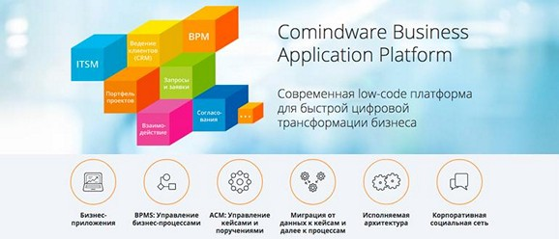
Comindware Business Application Platform - Low-code BPMS платформа для побудови прикладних бізнес-додатків силами бізнес-аналітиків. Інноваційна архітектура, що базується на онтологічних моделях, дає бізнесу можливість організувати фантастичну синергію різних технологій, людей і управлінських підходів. Завдяки платформної реалізації, продукт дає друге народження власної розробки, дозволяючи швидко розробити гнучке ІТ-рішення для управління взаємовідносинами з клієнтами (CRM) або постачальниками (SRM), автоматизації операційної діяльності, документообігу, роботи ОЦВ і ін, запустити його в роботу і далі, в еволюційному режимі, ідеально підігнати рішення під потреби бізнесу.
В кінці 2020 року компанія Comindware втретє поспіль раз зайняла першу позицію в рейтингу найбільших розробників BPMS за версією CNews Analytics.
переваги
• Проектування додатків в графічному редакторі з браузера силами бізнес-аналітика
• Миттєве безболісне додавання полів в форми, кроків в процес і т.д. - без зупинки роботи системи
• Відповідність загальновизнаного міжнародного стандарту BPMN 2.0
• Набір готових до використання шаблонів процесів. Зараз їх 84 і цей набір постійно поповнюється.
• Побудова процесної архітектури підприємства і візуалізації зв'язків і відносин між процесами
• Можливість реалізації як процесних додатків, так і додатків для обліку та звітності
недоліки
• У компанії є галузева експертиза, але немає готових галузевих рішень.
• Є заготовки рішень ECM, CRM, KPI, PM, ITSM, управління закупівлями, HR, Service Desk, ... Але дані заготовки не є готовими до використання "коробковими" рішеннями. Їх мета - істотно спростити завдання реалізації рішень під потреби конкретного бізнесу силами бізнес-аналітиків ..
Bitrix24
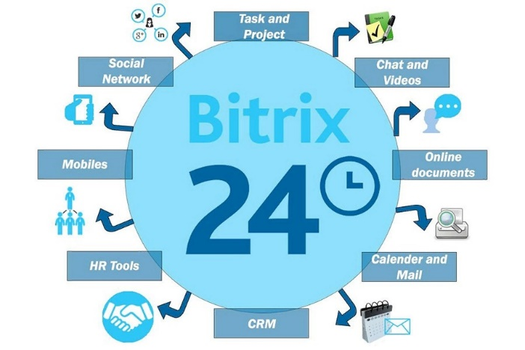
Як стверджують розробники, продукти Bitrix24 активно використовують більш ніж 1 500 000 компаній. Саме з цієї причини умовне перше місце ми віддали цій системі. Також слід зазначити, що ця система управління бізнес-процесами підходить рішуче всім організаціям завдяки великому функціоналу, наявності декількох тарифних планів і більших можливостей настройки, масштабування.
Це справжній внутрішній корпоративний Інтернет зі своєю CRM, соціальною мережею, месенджером, планувальником і купою інших модулів.
переваги
• Багатофункціональність. Налаштувати цю систему можна під будь-який вид діяльності. Без виключень.
• Корпоративна соціальна мережа. Дозволяє навіть неформальне спілкування всередині компанії організувати в рамках корпоративних проектів.
• Інтеграція. Телефонія, пошта та понад 1000 інших додатків, що дозволяє отримати практично необмежений функціонал.
• Face-tracker. Якщо ваш офіс, кафе, магазин або інший заклад обладнано камерами з функцією розпізнавання обличчя система буде запам'ятовувати клієнтів і оповіщати про їх повторному візиті. А при необхідності знайде їх в ВК.
недоліки
• Занадто великий функціонал. Тут дійсно багато всього, тому вивчити систему досконально буде важко.
• Інтеграція тільки в платних тарифах.
• Недорога, але все ж платна телефонія.
ELMA
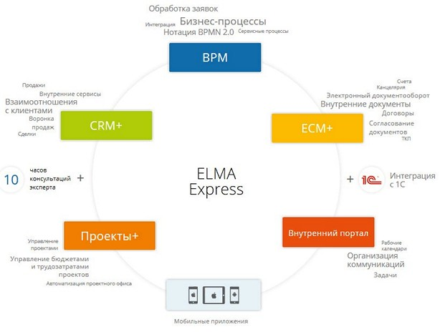
ELMA - одна з найбільш динамічно розвиваються систем управління бізнес-процесами підприємств, компаній з різними напрямами діяльності. Призначена для автоматизації управління повторюваними процесами і нерегулярними завданнями, коректованими в рамках проектів. З її допомогою можна ефективно налагодити документообіг, що теж важливо.
Головне - це цільова програма, в якій немає нічого зайвого, а присутній тільки те, що безпосередньо пов'язано з BPM.
переваги
• Більш доступна порівняно з більшістю конкурентів вартість.
• Ефективний і простий в розумінні дизайнер бізнес-процесів, що дозволяє автоматизувати їх за мінімальне число кроків.
• Можливість самостійної інтеграції в процеси компанії завдяки великій кількості уроків і документації у відкритому доступі.
• Гранично прості інтерфейси в усіх модулях.
• Працювати з програмою віддалено можна без установки спеціального ПО - досить Інтернету і будь-якого веб-браузера.
недоліки
• Тільки цільової для вирішення завдань сфери BPM функціонал з мінімальним обсягом суміжних модулів.
• Відсутність можливості купувати деякі модулі окремо - купувати потрібно все, або нічого.
4 Bizagi

Bizagi - одна з найбільш відомих і популярних автоматизованих систем управління бізнес-процесами. Це глобальне рішення, що складається з трьох окремих модулів, що відповідають за створення, автоматизацію і виконання процесів. Завдяки такому підходу до побудови архітектури розробникам вдалося «зробити складне простим», принаймні, зовні.
У цій системі є все для організації ефективного бізнес-контролю. Вона досить варіативна для інтеграції в компанії з різними напрямами діяльності.
переваги
• Система обміну даними між процесами підвищує рівень автоматизації.
• Кращі серед прямих конкурентів можливості по моделюванню процесів і правил.
• Добре опрацьовані мобільні додатки.
• Підтримка платформ Java і Microsoft.
недоліки
• Відсутність офіційного представництва в країнах, що дещо ускладнює роботу з техподдержкой іспанської компанії.
8 Bpm’online
Bpm'online - оригінальний продукт українських розробників. Стартапу ще немає і десяти років. Але з 2016 року система постійно потрапляє в профільні рейтинги і отримує нагороди за свої інструменти для управління продажами і іншими аспектами організації бізнесу.
Головна «фішка» Bpm'online - можливості вдосконалення системи управління бізнес-процесами. Чи не безмежні, але дуже великі. Розробник надає цілком функціональний базовий набір модулів, а також доступ до середовища, в якій на основі готових рішень можна конструювати власні додатки з цільовим функціоналом. Причому не обов'язково із залученням ТОП-програмістів.
переваги
• Проста в інтеграції система, заснована на «хмарної» архітектурі.
• Великі можливості модернізації програми під свої потреби.
• Великий функціонал в базовому наборі.
• Гнучка тарифна політика.
недоліки
• Це система, орієнтована в першу чергу на торгівлю. Тобто, досить цільова.
IBM Business Process Manager
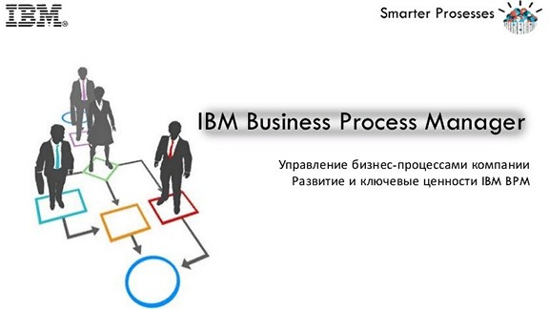
Це комплексна програма IBM, яка дозволяє не тільки проектувати процеси управління бізнес-системою, але і тестувати їх перед практичним впровадженням. Такий підхід дозволяє уникати багатьох помилок. Для різних за масштабом діяльності організацій компанія пропонує три видання свого продукту з різним функціоналом. Але навіть в мінімальній версії є все необхідне для малого і середнього бізнесу.
переваги
• Солідний розробник з великим досвідом.
• Наявність функції попереднього тестування створених бізнес-процесів.
• Три версії програми з різним функціоналом.
• Повний набір необхідних модулів.
• Великі можливості в плані масштабованості.
недоліки
• Чи не найпростіший для сприйняття інтерфейс.
• Високі вимоги до продуктивності обладнання.

SAP Business Suite BPM
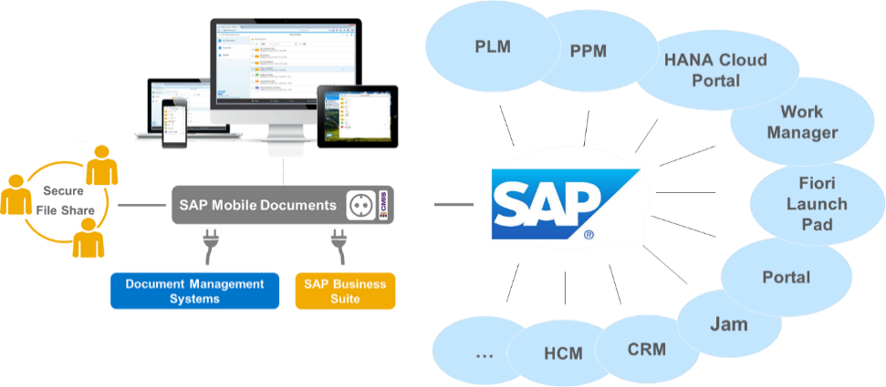
З одного боку, SAP Business Suite нічим вигідно не відрізняється від інших систем управління бізнес-процесами (BPM). Ті ж можливості, ніяких яскраво виражених рис і революційних рішень. Ця програма досить поширена, має хорошу технічну і є одним з оптимальних варіантів для створення і інтеграції невеликих бізнес-процесів. Орієнтована вона на малі і середні організації, перекриваючи всі їх запити.
переваги
• Хороша технічна підтримка.
• Відмінно пророблений інтерфейс.
• Простота навчання роботі і створення бізнес-процесів.
• Ефективність моделювання та впровадження процесів.
• Створення спільної робочої середовища для фахівців з відділів бізнесу та IT.
недоліки
• Функціонал в значній мірі обмежений створенням бізнес-процесів з мінімальною кількістю додаткових модулів.
• Чи не оптимальний варіант для великого бізнесу.

Кожна з перерахованих вище систем управління бізнес-процесами допоможе підвищити його ефективність за рахунок структуризації, стандартизації та автоматизації (особливо регулярних завдань). Це важливий аспект оптимізації діяльності і створення сприятливих умов для стабільності, процвітання. Але є ще один - контроль над співробітниками. Наскільки би добре не була технічно забезпечено організацію, людський фактор все одно грає важливу роль.
Зменшити його вплив на бізнес можна за рахунок впровадження ще однієї системи - Kickidler, призначеної для автоматизації контролю ефективності роботи співробітників, порушень, обліку робочого часу. Це другий важливий аспект автоматизації управління офісом.
ПО Kickidler - система обліку робочого часу, що дозволяє з високим рівнем автономності контролювати продуктивність і дисципліну персоналу, витрачаючи свої головні зусилля на розвиток бізнесу, а не підтримання порядку в офісі.

Використана література:
- Процесне управління та автоматизація бізнес – процесів. https://softlist.ua/rishennia/rishennia-rozrobky-prohramnoho-zabezpechennia/avtomatyzatsiia-biznes-protsesiv
- Автоматизація бізнес – процесів. https://kebeta.agency/article/avtomatizaciya_biznesprocessov
- BPM - управління бізнес-процесами https://www.it.ua/knowledge-base/technology-innovation/business-process-management-bpm
- RCM II - обслуговування, спрямоване на забезпечення надійності обладнання https://www.it.ua/knowledge-base/technology-innovation/reliability-centered-maintenance-rcm-ii
- TPM - концепція управління виробничим обладнанням https://www.it.ua/knowledge-base/technology-innovation/total-productive-maintenance-tpm
- EAM-системи https://www.it.ua/knowledge-base/technology-innovation/enterprise-asset-management-eam
- Lean - ощадливе виробництво https://www.it.ua/knowledge-base/technology-innovation/lean-manufacturing
- CRM - система управління відносинами з клієнтами https://www.it.ua/knowledge-base/technology-innovation/customer-relationship-management-crm
- HRM - управління персоналом https://www.it.ua/knowledge-base/technology-innovation/human-resources-management-hrm
- SRM - управління відносинами з постачальниками https://www.it.ua/knowledge-base/technology-innovation/supplier-relationship-management-srm

Тема 2. ERP-системи: створення, розвиток, застосування

Перелік питань:
2.1. Основні поняття ERP – системи
2.2. Історія розвитку ERP – системи
2.3. Принципи роботи ERP – системи
2.4. Переваги та недоліки ERP – систем
2.5. Чинники успішного впровадження ERP-системи

2.1. Основні поняття ERP – системи
ERP – система – це корпоративна інформаційна система для автоматизації планування, обліку, контролю та аналізу всіх основних бізнес – процесів та вирішення бізнес завдань в масштабі підприємства. ERP – система допомагає інтегрувати всі відділи та функції компанії в єдину систему, при цьому всі департаменти працюють з єдиною базою даних і їм простіше обмінюватися між собою різною інформацією. ERP – система включає в себе різні функціональні модулі, наприклад, бухгалтерський і податковий облік, управління складом, транспортуваннями, кадровий облік, управління взаємовідносинами з клієнтами. Різні програмні модулі єдиної системи ERP дозволяють замінити застарілі інформаційні системи з управління логістикою, фінансами, проектами.
Система планування ресурсів підприємства – служать для інтеграції всіх даних і процесів організації в єдину систему. Для цього типова ERP –система застосовує багато різних апаратних і програмних компонентів. Ключовими компонентами багатьох ERP –систем є єдина база даних, яка зберігає в собі дані різноманітних системних модулів.
Системами рівня ERP – називають пакети програм, які забезпечують функціональність, яка виконується двома або більше системами. Програмний пакет, що включає в себе одночасно і розрахунок заробітної плати і ведення обліку, наприклад, QuickBooks, вважається системою класу ERP.
ERP – системи зазвичай керують виробництвом, поширенням товарів, обліком наявності товарів, виставленням рахунків, фактур та бухгалтерським обліком підприємства. Програмне забезпечення класу ERP допомагає контролювати багато видів економічної діяльності, включаючи продажі, доставку, складання накладних, виробництво, контроль якості та управління трудовими ресурсами.
ERP системи автоматизують завдання, які належать виконанню бізнес – процесів. При отриманні замовлення від споживача менеджер має інформацію про відносини з замовником і його кредитний рейтинг. Коли один підрозділ закінчує працювати із замовленням, інший автоматично передається у наступний підрозділ. При цьому виключаються помилки введення інформації, втрати документів. В результаті замовлення оброблюються швидше і без помилок. Єдина інформаційна база дозволяє врахувати взаємозв’язок деяких процесів, наприклад, графік відпусток персоналу і завантаження замовлень на поточний місяць.

2.2. Історія розвитку ERP системи
ERP пройшла шлях від відносно простої системи управління бізнес-процесами до складного багатомодульного інструменту. За рахунок використання хмарних технологій стандарт пройшов ще далі, а оптимізація роботи стала доступна і невеликим підприємствам. А завдяки застосуванню нових технологій і інновацій еволюція ERP триває досі.
Але так було не завжди. У докомп’ютерну епоху наявність матеріалів і комплектуючих контролювали вручну. Для цього використовувалися картки складського обліку, на яких фіксувалася інформація про надходження та витрачання сировини. В таких умовах робота здійснювалася повільно, з частими збоями і помилками внаслідок людського фактору.
Системи управління підприємствами почали зароджуватися тільки в кінці 60-х років минулого століття. Саме тоді і були сформульовані основні принципи для управління матеріальними запасами компанії. Вони і стали основою для створення системи класу MRP (Material Requirements Planning - тобто планування матеріальних запасів). З їх допомогою вдавалося оптимізувати і розподіляти матеріали організації при виробництві складної продукції.
Головним недоліком такої системи було те, що вона не враховувала масу важливої інформації:
завантаження виробничих потужностей;
людські ресурси;
завантаженість людських ресурсів;
вартість робочої сили.
Крім того, MRP системи були повільними і дорогими. Для їх обслуговування доводилося залучати велику кількість фахівців.
Але незважаючи на це, MRP система - це справжній прорив для того часу. Цей стандарт виробництва активно використовувався аж до 80-х років, коли на зміну прийшла більш вдосконалена MRP ІІ.
MRP II виникла як логічне продовження попередньої версії. Внаслідок цього стало доступним планування виробництва і фінансових показників на підставі реальних, а не урізаних даних про компанії.
Система стала модульною і вже охоплювала всі ключові процеси виробництва:
планування;
закупівлі;
сертифікації;
управління договорами.
Стандарт став свого роду проривом, адже вперше вдалося поєднати в одну систему різні виробничі процеси. З'явилося розуміння, як програмне забезпечення може допомогти управляти даними і покращувати ефективність роботи компанії. Наслідком такого розвитку стало більш досконале планування виробництва, скорочення складських запасів і зменшення відходів.
Система MRP 2 - це наступний крок на шляху розвитку до повноцінного процесу планування. Тепер доступ до всіх даних компанії стає можливим одночасно для всіх співробітників, у яких є необхідні повноваження. А управління ресурсами здійснюється не на одному етапі, а протягом усього циклу: від закупівлі сировини для виробництва до відвантаження вже готового товару кінцевому споживачеві.
В процесі розвитку MRP ІІ стали з'являтися і інші системи, які управляли бізнес-процесами в області фінансів, відносин з клієнтами, управління персоналом. Це стало відправною точкою для розвитку концепції ERP стандарту, як єдиного сховища інформації про виробництво, фінансах, персоналі, клієнтів та іншого.
У 90-х роках такий клас програмних продуктів отримав назву Enterprise Resource Planning. Система швидко стала популярною, і її почали впроваджувати не тільки на виробництвах, а й в компаніях, які надавали послуги, в державних органах і некомерційних організаціях.
ERP зробили універсальними, які охоплюють всі бізнес-процеси. Вони інтегрували, як зовнішню, так і внутрішню інформацію, необхідну для роботи організації. Це дозволило робити компанії більш гнучкими, здатними швидко адаптуватися під потреби ринку і раціонально використовувати свої ресурси.
З розвитком комп'ютерних технологій, програмного забезпечення та методології ERP, система стала розвиватися в бік тісної взаємодії не тільки всередині компанії. У неї впровадили функціонал для роботи і з клієнтами, і контрагентами. Так на ринку з'явився стандарт ERP II. Це комплексне рішення, яке дозволяє автоматизувати всі бізнес-процеси в одній програмі:
фінанси і персонал;
поставки і маркетинг;
взаємодія з клієнтами;
регламентований облік.
Це дозволяє пов'язувати розрізнені бізнес-процеси в єдиній системі з високою продуктивністю. Що в подальшому дає можливість керівництву приймати обгрунтовано ефективні рішення.
Ринок ERP-систем стабільно розвивається в бік удосконаленої функціональності і мобільності. А з використанням можливостей хмарного зберігання, стандарти стали використовувати і невеликі підприємства.
У той же час не перестають рости вимоги користувачів: спрощений інтерфейс, віддалений доступ, інтуїтивно зрозуміле використання, високий рівень безпеки зберігання даних. А це означає, що система і далі буде розвиватися, щоб стати максимально зручним і ефективним інструментом для управління підприємством.

2.3. Принципи роботи ERP – системи
ERP - це, перш за все, інформаційна система, яка дозволяє зберігати і обробляти більшість критично важливих для роботи компанії даних.
Всі ERM-системи, незалежно від того, хто їх розробник, об'єднує загальна архітектура, яку можна описати таким чином:
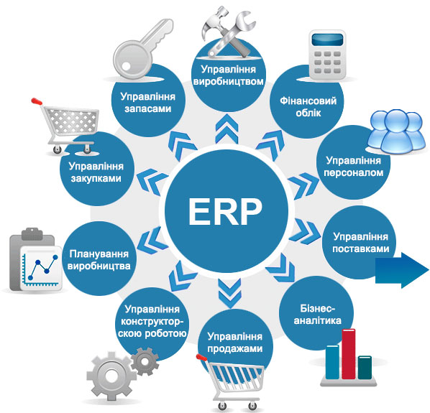
- Платформа. Базові можливості і середовище для роботи модулів і компонентів. У код платформи зміни може вносити тільки розробник. Користувачі і фахівці з впровадження не мають доступу до цього програмного коду.
- Управління даними. База даних, в тому числі, зберігання і методи обробки (інтерпретації) даних.
- Модулі. Компоненти, які підключаються до платформи в міру необхідності. Всі вони працюють з єдиною базою даних і застосовують базовий функціонал (в міру необхідності).
Принципи роботи ERM-системи:
- Принцип єдиної бази даних: контроль, управління, точність і оперативність.
Для розуміння цього принципу давайте уявимо компанію до і після впровадження ERP. Припустимо, організація має власне виробництво. Найімовірніше, облік на виробництві ведеться в таблицях Excel або в спеціалізованій програмі. Складський облік працює у власній обліковій системі, бухгалтерія - в бухгалтерському програмному забезпеченні. Передача даних від підрозділу до підрозділу проводиться у вигляді паперових документів, а іноді навіть в усній формі, після чого вручну вноситься в потрібну систему обліку. У разі впровадження ERP-системи створюється єдина база даних, в яку збирається вся інформація, яка використовується різними підрозділами. У цьому випадку відсоток помилок значно знижується, так як дані вносяться в систему один раз фахівцем, після чого зчитуються автоматично усіма підрозділами в необхідному для роботи форматі і кодуванні. Крім того, швидкість передачі даних при застосуванні єдиної бази стає миттєвою. А тому ERP-система необхідна компаніям, для яких швидкість і точність передачі даних між підрозділами є критичним фактором.
- Гнучкість в роботі компанії з урахуванням змін ринку
В умовах середнього бізнесу, де є декілька підрозділів, філій, можливо, своє виробництво, єдина база даних і оперативний обмін даними в умовах мінливих потреб покупців стають критичні. Важливо, щоб вся інформація збиралася в стислі терміни, проводилися своєчасні закупівлі, а також вносилися оперативні зміни в план виробництва і поставок. Тут без єдиної системи із загальною базою даних не обійтися.
- Складні бізнес-процеси
Компанії, в яких у міру зростання і розвитку з'являються складні процеси, що вимагають значних обсягів обміну даними. На певному етапі інтеграція між декількома програмними системами стає складною, громіздкою і нерентабельною. ERP система стає вирішенням цієї проблеми.
- Розуміння бізнес-процесів.
Дуже важливо, щоб фахівець з впровадження глибоко розумів не тільки особливості програмного продукту, але також мав досить широкий перелік знань в сфері бізнесу, так як для налаштування роботи бухгалтерії необхідне розуміння того, як і з чим працює бухгалтер. Для впровадження ERP на складі потрібні знання складського обліку. А тому тут особливо важливий рівень знань і розуміння бізнес-процесів компанії керівником проекту, який буде ставити перед технічними фахівцями завдання і контролювати їх виконання.
- Вибір команди або фахівця з впровадження
ERP-система без досвідченого фахівця залишиться черговою «незатребуваною коробкою». Складність програмних продуктів цього сімейства обумовлена ​​складністю завдань, які перед ними ставляться. Єдина база даних, інтеграція з іншими програмами, багато інших нюансів роботи неможливо налаштувати без участі фахівця.
- ERP система це не ключ від усіх дверей.
Так само як і інші системи вони можуть мати специфіку, і галузеву приналежність. Тобто якщо у ви займаєтеся продажами, а не виробництвом, то ERP слід брати насамперед для продажу. Теж саме стосується модулів.
- Бюджет.
ERP-система як програмний продукт коштує порівняно дорого, незалежно від розробника. Але ж для успішного впровадження потрібно співробітництво з досвідченими фахівцями. І якщо бюджету вистачає тільки на оплату програми, то в результаті «коробка» виявляється незатребуваною, тобто компанія даремно витрачає значну суму. Розраховувати свої можливості необхідно заздалегідь.

2.4. Переваги та недоліки ERP-систем
Переваги ERP – систем:
- охоплення практично всіх видів діяльності, всіх бізнес – процесів підприємства, управління всіма ресурсами;
- керівники організації та її персонал отримують інструмент, що дозволяє реально планувати і управляти виробництвом;
- побудова від «потреб виробництва». Тобто первинним для ERP – систем є оптимізація виробничих процесів, підвищення ефективності виробничої діяльності.
- ERP – системи дозволяють стикуватися з CAD / CAM системами, що дозволяє отримати інтегроване рішення, що поєднує розробки , виробництво і постачання;
- ERP включає в себе пакети прикладних програм для вирішення завдань управління, засоби комплексування завдань в необхідні конфігурації, засоби інтеграції з іншими системами.
Недоліки ERP – систем:
- Єдина база даних і єдина система породжують значну кількість зав’язків, високу складність самої системи і високі вимоги до апаратної (серверної) частини. А тому для організації роботи ERP-системи необхідно потужне обладнання, що тягне за собою відповідні витрати.
- забезпечення безпеки даних. Так як в системі працюють всі підрозділи і співробітники компанії, то і права доступу необхідно налаштувати для кожного свої. І якщо при використанні окремих спеціалізованих програм зазвичай потрібно створити кілька рівнів доступу (рядовий співробітник, начальник підрозділу, керівник), то система прав доступу в ERP виходить складною. Тут потрібно налаштувати і доступ до модулів для різних підрозділів, і всередині кожного відділу налаштувати ієрархію. Настільки складна настройка часто призводить до помилок і вимагає додаткового часу на тестування і налагодження.
- застосування єдиної системи з єдиною базою даних при всіх своїх перевагах також містить в собі певну проблему. Якщо з тієї чи іншої причини перестає працювати ERP-система (відключається електрика або виникають інші проблеми на сервері), зупиняється робота всієї компанії. А тому необхідно особливо уважно поставитися до забезпечення надійності роботи серверної частини і своєчасному технічному обслуговуванню.
- ERP-системі притаманні недоліки, які характерні для всіх складних систем, а саме - високий рівень входження і, відповідно, високий рівень витрат на впровадження.

2.5. Чинники успішного впровадження ERP-системи
Успішне впровадження ERP-системи залежить від багатьох чинників, які можна поділити на технічні, організаційні та людські. Ключовими з них є:
- Стратегічне планування: чітке визначення цілей впровадження ERP, узгодження ERP-стратегії з бізнес-стратегією компанії, проведення попереднього аналізу процесів та вимог компанії.
- Підтримка керівництва: активна участь топ-менеджменту, виділення достатнього бюджету та ресурсів, контроль за виконанням проєкту на всіх етапах.
- Вибір ERP-системи: відповідність функціоналу ERP потребам бізнесу, гнучкість і масштабованість системи, надійність постачальника та рівень підтримки.
- Команда впровадження: залучення досвідчених ІТ-спеціалістів та консультантів, формування внутрішньої команди з ключових співробітників компанії, розподіл ролей і відповідальності в команді.
- Управління змінами: проведення інформаційної кампанії про переваги ERP, навчання персоналу для мінімізації опору змінам, поступове впровадження та адаптація процесів.
- Якісні дані та інтеграція: стандартизація даних перед впровадженням, забезпечення інтеграції з іншими інформаційними системами, регулярний контроль якості даних.
- Тестування та поступове впровадження: пілотне впровадження на окремих підрозділах, виявлення та виправлення помилок перед повним запуском, гнучкий підхід до адаптації системи під потреби компанії.
- Безперевна підтримка та оптимізація: наявність команди підтримки для оперативного реагування, аналіз ефективності роботи ERP-системи, постійне вдосконалення та оновлення системи.
Врахування цих чинників допоможе успішно впровадити ERP-систему та отримати максимальну віддачу від її використання.

Використана література:
- Корпоративна інформаційна система. Матеріал з Вікіпедії — вільної енциклопедії URL: https://uk.wikipedia.org/wiki
- Управління виробничим підприємством URL: http://1c.ua/ua/v8/RegionalSolutions_UA_UPP.php
- ITIL Управління інформаційними технологіями підприємства (КОРП, ПРОФ, СТАНДАРТ) URL:http://1c.ua/ua/v8/prod-ua/48744/
- ERP-система IT-Enterprise https://www.it.ua/erp-system-it-enterprise
- Комплекс ISpro. https://ispro.ua/page/is-pro-system
- Прикладне рішення Облік SaaS конфігурація Корпоративна для України. https://ioblik.com/uk/
- Как развивались ERP системы: эволюция от MRP до ERP. URL: https://kamala-soft.com/blog/kak-razvivalis-erp-sistemy-evolyutsiya-ot-mrp-do-erp/
- Стремякова Е. ERP система планування та управління ресурсами підприємства. URL: https://system.dss-bi.com.ua/erp-%
- ERP система. Що це і для чого вона потрібна? URL: https://www.softinform.com.ua/news/shcho-take-erp-systema/
- Впровадження ERP системи: як пройти цей шлях і не заблукати. URL: https://innoware.ua/vprovadzhennia-erp-systemy-iak-proyty-tsey-shliakh/

ТЕМА 3. Використання штучного інтелекту, сервісів автоматизації документообігу в роботі обліковців
Перелік питань:
1. Використання штучного інтелекту в обліку і контролі
2. Корисні додатки ШІ
3. Сервіси Google в роботі обліковців
4. Електронні документи, електронна звітність, електронні ключі

3.1. Використання штучного інтелекту в обліку і контролі
Найбільший вплив на подальший розвиток обліку мають такі технології як штучний інтелект, блокчейн, хмарні обчислення.
Штучний інтелект (ШІ) — це галузь інформатики, яка займається розробкою інтелектуальних машин, здатних виконувати завдання, які зазвичай потребують людського інтелекту. Штучний інтелект здійснює збір і аналіз даних. Наприклад, BigData використовується в розрахунках, для точності обчислень та покращенню ефективності. BigDataдозволяє сформувати високу швидкість обробки інформації та оперативності формування звітних показників за будьяким набором групувальних ознак.
Блокчейн (англ. blockchain, block chain від block — блок, chain — ланцюг, тобто ланцюжок блоків) — розподілена база даних, що зберігає впорядкований ланцюжок записів (так званих блоків), що постійно довшає. Кожен блок містить часову позначку, хеш попереднього блоку та дані транзакцій, подані як хеш-дерево. Інформація про транзакції зазвичай надається відкритою, не шифрованою. Захистом від підробки та спотворення слугує включення хешу всього блоку у наступний блок. Тому внесення змін в один з блоків вимагає відповідних змін в усіх блоках після нього, що зазвичай виявляється або дуже складно, або дуже коштовно. Поєднання професійних аспектів обліку та блокчейнової інфраструктури мають перспективи у вирішенні проблем шахрайства та перекручення інформації щодо економічної реальності, задоволення інтересів окремих користувачів у якісній інформації щодо внутрішніх і зовнішніх процесів суб’єкта управління
Хмарні технології – це технології розподіленої обробки цифрових даних, за допомогою яких комп’ютерні ресурси надаються інтернет-користувачеві як онлайн-сервіс. Програми запускаються і видають результати роботи в вікні web-браузера на локальному ПК. При цьому всі необхідні для роботи програми та їх дані знаходяться на віддаленому інтернет-сервері і тимчасово кешуються на клієнтській стороні: на ПК та ін. «Хмари» забезпечують багато можливостей, а саме покращення співпраці бухгалтерів з іншими працівниками та контрагентами, простота доступу до інформаційної бухгалтерської бази, можливість працювати віддалено, зберігати документацію в електронному носії, що економить час пошуку потрібного документу. Важливим елементом, який надають хмарні програми, це підвищення рівня безпеки даних за рахунок того, що відбувається автоматичне архівування, а також резервне копіювання. Програмне забезпечення для обліку з елементами хмарних технологій та штучного інтелекту наведено на рис.3.1
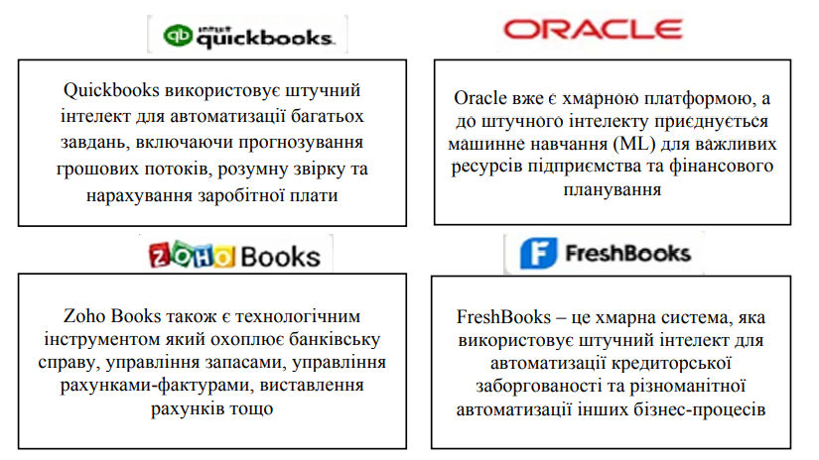
Рис.3.1. Програмне забезпечення для обліку з елементами хмарних технологій та штучного інтелекту
Список найкращих бухгалтерських програм на основі хмарних технологій за 2022 р., що призначені для обслуговування та задоволення потреб малого, середньогоі великого бізнесу та стартапів, зазначено на рис.2.
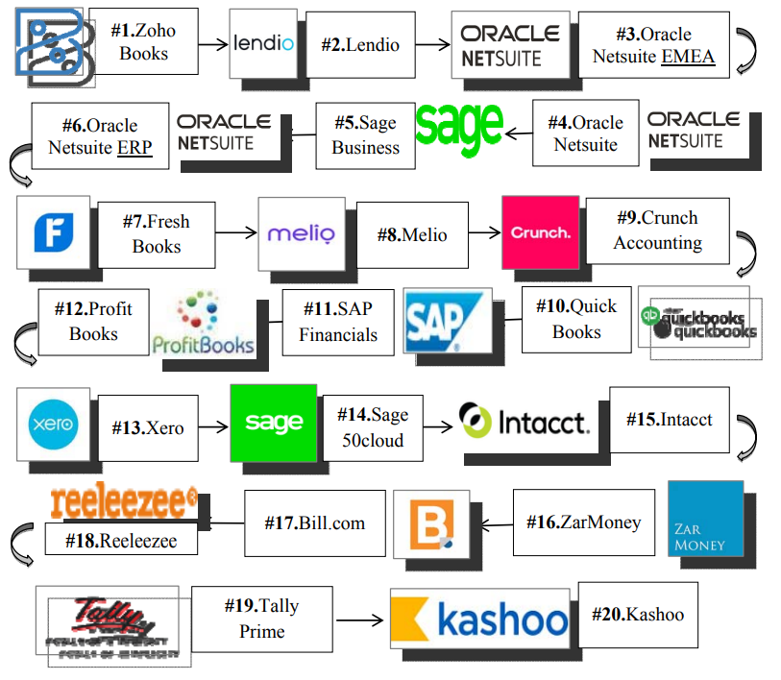
Рис.3.2. Список найкращих бухгалтерських програмна основі хмарних технологій за 2022
«QuickBooks пропонує інновації на основі штучного інтелекту для малого бізнесу задля прискорення отримання переваг для клієнтіву таких трьох ключових аспектах як розумні гроші, розумні рішення та розумні зв’язки» [21]. «QuickBooks представляє нові інновації, а саме Cash Flow Planner, QuickBooks Payments, QuickBooks Capital, які допоможуть малим підприємствам швидше отримувати гроші, мати доступ до необхідного капіталу та краще розуміти свій грошовий потік, дозволяючи випереджати виклики; − завдяки потужності штучного інтелекту QuickBooks надає інформацію, яка допомагає компаніям бути розумнішими. Новий додаток QuickBooks Mobile тепер включає Receipt Capture, який дозволяє малим підприємствам завантажувати, надсилати електронною поштою або знімати квитанції для покращеного керування витратами.QuickBooks Mileage Tracking автоматично розпізнає часті маршрути поїздок, дозволяє користувачам позначати місця як «улюблені» та може заздалегідь рекомендувати правила, щоб гарантувати, що поїздки постійно позначаються як ділові чи особисті. Нові функції, які незабаром з’являться в QuickBooks Online Advanced, включають можливість автоматизації транзакцій і робочих процесів, а також інтеграцію з провідною хмарною організацією та інструментом управління відносинами з клієнтами.Інформаційна панель QuickBooks Online Accountant Business Performance Dashboard - нова вкладка Business Performance в QuickBooks Online Accountant надає ключові показники, тенденції та коефіцієнти одним натисканням кнопки; − анонсована сьогодні QuickBooks Live Bookkeeping – це платформа допоміжних професійних послуг, яка з’єднує клієнтів малого бізнесу та самозайнятих клієнтів із експертами з бухгалтерського обліку на вимогу в продукті QuickBooks. Завдяки можливості односторонньої відеоконференції власники малого бізнесу можуть підключитися до віртуального бухгалтера, щоб отримати необхідну допомогу та забезпечити точність і актуальність своїх записів, що дає їм впевненість і свободу, що їхні книги ведуться правильно, вони можуть зосередитися на інших аспектах свого бізнесу.
«З 2016 року провідні фірми «Великої Четвірки» оголосили, що впровадять штучний інтелект в оподаткуванні, бухгалтерському обліку та аудиті. З того часу Deloitte, KPMG, EY та PwC беруть участь в ініціативах у сфері штучного інтелекту, конкуруючи одна з одною (табл.1). Zeni, який був заснований братами-близнюками Swapnil Shinde і Snehal Shinde в 2019 році, поєднує штучний інтелект з командою фінансових експертів для ведення бухгалтерського обліку під час управління фінансовими функціями - включаючи податки, оплату рахунків та виставлення рахунків, фінансові прогнози, бюджетування, адміністрування заробітної плати тощо - від імені клієнтів. За фіксовану щомісячну плату Zeni надає підприємствам доступ до фінансових даних у реальному часі разом із підтримкою команди сертифікованих бухгалтерів» [17]. «За допомогою оптичного розпізнавання символів (OCR) штучний інтелект може автономно обробляти документи та форми, тим самим полегшуючи роботу фахівців з фінансів та дозволяючи їм зосередитися та бути більш ефективними при вирішенні більш складних аналітичних завдань. Прикладом такого програмного забезпечення для штучного інтелекту є Rossum, яким користуються багато таких провідних організацій як Bloomberg, EY, Siemens та ін. Штучний інтелект розвивається і «вчиться» виявляти нерегулярні дії, вказуючи на них і навіть автономно блокуючи шахрайські транзакції. Однією з таких програм є Vectra AI».
Таблиця 3.1. Використання штучного інтелект в аудиті
№ | Фірма | Характеристика | Приклади проектів
1 | Deloitte | Deloitte розбиває технології LUI на такі дискретні категорії:  - продукт: технологія LUI вбудована в сам продукт або послугу для забезпечення всіх пов’язаних переваг для кінцевого споживача.  - процес: технологія ШІ для оптимізацїї щоденного робочого процесу та операцій, для автоматизації та підвищення повсякденної продуктивності. Автоматизація може відбуватися у двох формах: шляхом безпосереднього скорочення робочої сили або збільшення здатності працівника виконувати завдання краще/швидше.  - розуміння: штучний інтелект використовується для прийняття обгрунтованих і стратегічних рішень для надання цілеспрямованих порад компанії новим або існуючим підприємствам. | - LeasePoint (працює на базі IBM TRIRIGA і використовує знання Deloitte в лізинговій галузі)  - Visualinspectionofass ets (працює на базі IBM Maximo;  Deloitte стверджує, що покращує перевірку активів  - Deloitte Catalyst (мережа стартапів)
2 | EY | Компанія застосувала ШІ для аналізу договорів оренди та стверджує, що використання ШІ спростило отримання відповідної інформації з контрактів, такої як дата початку оренди, сума до сплати та варіанти поновлення або розірвання.  Також EY працює над автоматизацією процесу аудиту, стверджуючи, що це зменшує адміністративний час, витрачений на перевірку документів аудиту, і дає працівникам більше часу для участі в судженні та аналітичній частині процесу. | - Власна система робототехнічної автоматизації процесів (RPA)  - EY Canvas (глобальна цифрова платформа аудиту з використанням дронів для перевірки )
3 | PwC | Як і інші фірми «великої четвірки», PwC бере активну участь у публікації думок (статей, офіційних документів тощо) про наслідки використання штучного інтелекту. Нещодавній аналіз PwC у секторі фінансових послуг визначає низку проблем автоматизації та розширення, пов’язаних зі штучним інтелектом, а також поради PwC щодо того, як фірми можуть адаптуватися до штучного інтелекту в майбутньому.  Також стверджують, що зробили значну інвестицію в обробку природної мови (NLP) - технологію з підтримкою штучного інтелекту для цієї мети. НЛП має сенс у складних договорах оренди, доходних договорах та протоколах засідань правління, щоб сформувати змістовну інформацію для клієнтів. | - GL.ai PwC  (розроблена у співпраці з Н2О.аі): система з підтримкою ШІ, здатна аналізувати документи та готувати звіти (у 2017 р. отримала нагороду «Audit Innovation of the year»
4 | KPMG | Використовує штучний інтелект для аналізу та отримання інформації з лізингових або інвестиційних угод.  Як і Deloitte, створено низку зручних для неспеціалістів відео 3 поясненнями ШІ, щоб пояснити потенційний вплив ШІ на їхню роботу. | - Власний портфель інструментів ШІ під назвою KPMG Ignite, призначений для покращення бізнес- рішень і процесів на цифровій платформі.

3.2. Корисні додатки ШІ
- https://chat.openai.com/ –ChatGPT, який англійською формулює відповіді на всі питання і дозволяє сформулювати висновки.
- https://www.notion.so/product/ai – схожий продукт від Notion. Може згенерити майже будь-що в тексті.
- https://www.jasper.ai/ – напише будь-який текст для соц мереж, сайтів, презентацій, тощо.
- https://www.copy.ai/ – аналог попереднього інструменту
- https://openai.com/dall-e-2/ – перетворює будь-які тексти у неймовірні ілюстрації.
- https://midjourney.com/home/ – майже, як Dale-e, але робить не лише ілюстрації, а майже будь-що з візуальними концептами.
- https://www.synthesia.io/ – зробить відео туторіал або тренінг з “живою людиною” на базі вашого тексту.
- https://durable.co/ – конструктор сайтів, за допомогою якого, як кажуть, можна створити невеличкий лендінг за 30 секунд.
- https://otter.ai/ – можеш підключати у дзвінок як учасника, воно записує зустріч, робить транскрипцію і за результатами робить резюме у вигляді списку.
- https://www.descript.com/overdub – вивчає та аналізує ваш голос, а потім може відтворити будь-який написаний текст наче це говорите ви самі. Для відтворення буде достатньо 10 хвилин прослуховування вашої розмови або виступу.
- https://www.rewind.ai/– пошукова машина по Маку. Шукає та знаходить усе, що ви коли-небудь чули, бачили чи робили.
- https://beta.tome.app – зробить усю роботу по створенню презентацій. Пишете пару слів, умовно, зроби презу на тему впливу штучного інтелекту на культуру хіп-хопу та електронної музики у 2023 році. Воно напише всі тексти, підбере (згенерує) картинки і зробить усі слайди самостійно.
- https://www.bhuman.ai/ супер-тул для сейзлів і лідогенераторів для аутрічу. Кейс: записуєш одне відео з привітанням клієнтам, завантажуєш перемінні (ім‘я, назву компанії) і автоматично генеруєш десятки персоналізованих відео з твоїм обличчям і голосом.
- https://www.compose.ai/– може допомагати писати мейли та закінчувати початий текст. Майже як чат GPT, але інсталюється розширенням у Chrome і допомагає у роботі. Прикольно, що воно вчиться писати у вашому стилі і пропонує відповіді майже так, як би відповідали ви. Розширена версія автокомплітів Gmail на базі АІ.
- DeepL — це сервіс машинного перекладу, що характеризує себе як «найточніший у світі перекладач». За результатами сліпих тестувань DeepL дійсно випереджає конкурентів, серед яких рішення від Google, Amazon і Microsoft. Приміром, я спробував перекласти з англійської на українську мову уривок одного з відомих віршів, використовуючи перекладачі Google Translate та DeepL. На мій погляд, сервісу DeepL вдалося перекласти цей уривок дещо точніше.
Wordtune - За допомогою технології обробки природної мови (NLP) Wordtune переписати будь-який документ, зробивши його більш читабельним і цікавим. Цей інструмент може перефразувати текст, якщо в ньому занадто багато схожих слів або формулювань, запропонувати замінити терміни чи змінити структуру речення. Wordtune працює з текстами англійською, це відмінний інструмент для тих, хто хоче писати на рівні носіїв мови.
Deep Dream Generator — це один із найвідоміших генераторів зображень на основі штучного інтелекту. Він навчений мільйонами картинок і використовується здебільшого для генерування зображень для сайтів та ілюстрацій для статей.

3.3. Основні завдання та функції систем автоматизованого діловодства і документообігу

Системи автоматизованого діловодства і документообігу виконують важливу роль у забезпеченні ефективного управління інформацією в організації. Вони створені для оптимізації всіх процесів, пов’язаних із роботою з документами – від їх створення до зберігання та подальшого використання. Одним із перших завдань такої системи є автоматична реєстрація документів, що дозволяє зафіксувати кожен вхідний, вихідний і внутрішній документ із присвоєнням унікальних ідентифікаторів. Це сприяє точному обліку документів і забезпечує контроль за часом їх надходження та переміщенням у межах організації.
Далі система організовує процес маршрутизації документів, направляючи їх до відповідних співробітників або підрозділів для подальшої обробки, узгодження та затвердження. Такий підхід дозволяє не лише швидко і чітко розподілити завдання, а й знизити ризик помилок, адже кожен етап супроводжується автоматичним фіксуванням стану документа та збереженням історії змін. Це, у свою чергу, гарантує прозорість робочих процесів і дозволяє у разі потреби відновити попередні версії документа.
Ще одним ключовим аспектом є централізоване зберігання інформації. Система забезпечує надійне архівування документів, що дає змогу як швидко знаходити потрібні дані, так і відповідати нормативним вимогам щодо довгострокового зберігання інформації. Водночас, контроль доступу до документів реалізовується через встановлення прав користувачів, що дозволяє обмежити доступ до конфіденційних даних та запобігти несанкціонованим змінам.
Крім того, завдяки можливостям інтеграції з іншими корпоративними системами, такими як ERP або системами електронного підпису, організації отримують інструменти для автоматизації бізнес-процесів. Це дозволяє не тільки прискорити роботу з документами, а й забезпечити юридичну силу електронних документів. Системи також підтримують створення звітності та аналітики, що допомагає керівництву оперативно оцінювати ефективність роботи, визначати «вузькі місця» та приймати обґрунтовані управлінські рішення.
Таким чином, автоматизація діловодства та документообігу спрямована на зменшення часу обробки інформації, підвищення якості контролю за документами і створення умов для більш ефективного управління даними в організації. Це комплексне рішення дозволяє інтегрувати всі процеси, пов’язані з роботою з документами, в єдину систему, що значно підвищує продуктивність і знижує операційні ризики.

3.4. Складові та вимоги ефективності автоматизованих інформаційних систем діловодства та документообігу

Автоматизовані інформаційні системи діловодства та документообігу повинні відповідати комплексним вимогам, які забезпечують не лише швидку та точну обробку документів, але й стабільну, безпечну та зручну роботу системи в цілому. По-перше, система має демонструвати високу продуктивність, що дозволяє реєструвати, обробляти, зберігати та маршрутизувати документи в режимі реального часу, гарантуючи оперативне виконання бізнес-процесів. Цей показник тісно пов’язаний із здатністю системи справлятися з високими навантаженнями, зберігаючи при цьому належний рівень швидкодії навіть при зростанні обсягів інформації.
Не менш важливою є стабільність роботи системи. Вона повинна бути надійною та безперервно функціонувати без збоїв, що забезпечує відсутність простоїв навіть під час пікових навантажень або при виникненні технічних труднощів. Така стабільність є критичною для організацій, де час обробки документів безпосередньо впливає на оперативність прийняття управлінських рішень.
Інтеграційна здатність системи також відіграє ключову роль, оскільки сучасні підприємства використовують численні корпоративні інформаційні рішення. Система діловодства повинна безперешкодно обмінюватися даними з іншими системами, такими як ERP чи CRM, використовуючи стандартизовані протоколи та формати, що сприяє єдиній інформаційній структурі всередині організації.
Безпека інформації є ще одним основним напрямком вимог. Система має гарантувати захист даних від несанкціонованого доступу, забезпечувати цілісність та конфіденційність документів завдяки надійним механізмам аутентифікації, авторизації та контролю доступу. Такий підхід дозволяє зменшити ризик витоків інформації і зловмисних змін, що є особливо важливим для організацій, що працюють з критичною або конфіденційною інформацією.
Окрім технічних аспектів, важливою вимогою є зручність використання. Сучасний інтерфейс повинен бути інтуїтивно зрозумілим, що сприяє швидкому освоєнню системи користувачами та ефективному виконанню щоденних завдань. Адаптивність і гнучкість налаштувань дозволяють легко модифікувати робочі процеси відповідно до змін у бізнес-середовищі, що допомагає організації оперативно реагувати на нові виклики.
Основні вимоги до ефективності автоматизованих інформаційних систем діловодства та документообігу включають високі показники продуктивності, стабільності, інтеграційної здатності, безпеки та зручності використання, що разом забезпечують надійну підтримку управлінських процесів та сприяють підвищенню загальної ефективності роботи організації.

3.5. Сервіси Google в роботі обліковців
Наявність поштової скриньки Google відкриває багато можливостей у спрощені адміністративної та організаційної роботи: пришвидшення обміну, одночасна робота з одним документом, спільне нагадування для всієї команди і т.д. Багато застосунків є у вільному доступі безкоштовні, хоча і платні їх версії дають ще більше можливостей.
«Крім основного свого бізнесу — звичайного пошуку, Google пропонує ряд сервісів та послуг для різних потреб.
Більшість з них — вебзастосунки, що вимагають від користувача тільки наявності браузеру, в якому вони працюють, і інтернет-підключення. Це дозволяє використовувати дані в будь-якій точці планети і не бути прив'язаним до одного комп'ютера. Деякі з сервісів потребують встановлення додаткових програм (програвача Flash-графіки або клієнта для миттєвих повідомлень), крім того, для комфортної роботи необхідно високошвидкісне підключення (від 512 КБ/с для Google Video, від 256 КБ/с для Google Earth).
Переваги сервісів та послуг Google — наявність централізованого сховища даних і продуманий інтерфейс.
- Google Alerts [2] — відправлення на пошту результатів пошуку із заданою періодичністю.
- Google Analytics — безплатний сервіс, що надає детальну статистику по трафіку вебсайту.
- Google Calendar — онлайновий сервіс для планування зустрічей, подій і справ з прив'язкою до календаря. Можливо спільне використання календаря групою користувачів. Крім того, сервіс інтегрований з Gmail.
- Google Classroom — безплатний веб сервіс створений Google для шкіл з метою спрощення створення, поширення і класифікації завдань безпаперовим шляхом. Основна мета сервісу прискорити процес поширення файлів між викладачами і студентами.
- Google Документи — веборієнтований застосунок для роботи з документами, що допускає спільне використання документа. Зараз замінений на Google Drive.
- Google Picasa Web [18] — персональні галереї фотографій.
- Google Play — магазин застосунків від Google, що дозволяє власникам пристроїв з операційною системою Android встановлювати і купувати різні застосунки (власникам Android-пристроїв зі Сполучених Штатів також доступне придбання на Google Play книжкових видань, музики і фільмів).
- Google Sites —безплатний хостинг, який використовує вікі-технологію.
- Google Translate — система статистичного машинного перекладу слів, текстів, фраз, вебсторінок між будь-якими парами мов.
- YouTube — відеохостинг.
- Google Keep — сервіс для зберігання нотаток» [1].
Google chrome. Для ефективного пошуку і скорочення часу на пошук важливо професійно використовувати можливості пошукових застосунків. Детальніше про роботу пошукового браузера і роботу з ним за посиланням: https://support.google.com/chrome/?hl=uk#topic=9796470
Google диск. Застосунок використовується для збереження інформації на «хмарині». При чому можна налаштувати різні види доступу інших користувачів до ваших даних, що дозволяє спільно працювати над якимосьпроектом. Детальніше за посиланням: https://support.google.com/drive/?hl=uk#topic=14940
Google календар. Застосунок дозволяє організувати робочий час шляхом формування плану дії, встановлення нагадувань. Гугл календар сумісний з іншими додатками. Наприклад чася зустрічі Google meet може бути відображено в календарі, аналогічно завдання з Gmail. Детальніше за посланням: https://support.google.com/calendar/?hl=uk#topic=10509740
Google keep. Застосунок розроблено для формування спільних нотаток з гарною візуалізацією, які можуть бути доступні через смартфон. Детальніше за посиланням. https://support.google.com/keep/?hl=uk#topic=6262468
Google сайт. Google пропонує безкоштовний сервіс для створення власного сайту. Детальніше https://sites.google.com/new?hl=uk
Google таблиці, форми, презентації, документи
На Google диску можна створювати Google документи. Google Docs (укр. Документи Ґуґл)— розроблений Google безкоштовний хмарний офісний пакет, що включає текстовий редактор, табличний редактор і службу для створення презентацій. Поряок створення гугл документів і гугл таблиць за посиланням https://www.google.com/intl/uk_ua/forms/about/
Google Forms — це безкоштовний інструмент для збирання інформації за допомогою опитувань, форм зворотного зв'язку й тестування. Розібратися в інтерфейсі не становитиме жодних труднощів, а для створення форми потрібен тільки акаунт Google. Гугл-форми дозволяють використовувати різні типи запитань — від простих текстових і числових полів до складних шкал і сіток. Завдяки досить тонким налаштуванням за допомогою цього інструменту ви матимете змогу: відкрити онлайн-реєстрацію для учасників заходу; організувати голосування — наприклад, якими будуть наступний дизайн нового продукту або тема чергового навчального курсу; створити анкету для тестування кандидатів на посаду; проводити онлайн-дослідження — дізнатися думку і вподобання вашої аудиторії; створити бриф (технічне завдання) і віддалено узгоджувати всі деталі проекту із замовником/виконавцем; зібрати відгуки про здійснений захід або якість обслуговування.

Використана література:
- Наказ МФУ України Про затвердження порядку обміну електронними документами з контролюючими органами від 06.06.2017 № 557
- Постанова Правління ПФУ “Про затвердження порядку подання звітів до Пенсійного фонду України в електронній формі” вiд 19.04.2007 № 7-7
- Закон України «Про електронні документи та електронний документообіг» від 22 травня 2003 року № 851-IV
- Закон України «Про електронний цифровий підпис» від 22 травня 2003 року N 852-IV
- Інструкція з підготовки і подання податкових документів в електронному вигляді засобами телекомунікаційного зв’язку, затверджено Наказом Державної податкової адміністрації України від 10.04.2008 №233
- Світовий досвід модернізації податкової служби [Електронний ресурс]. – Режим доступу: http://sts.gov.ua/modernizatsiya-dps-ukraini/mijnarodniydosvid-rozvitk/svitovui-dosvid/mrdosvid/
- Beerbaum Dr., Dirk Otto and Piechocki, Maciej and Weber, Christoph, Is there a Conflict between Principles-based Standard Setting and Structured Electronic Reporting with XBRL? (April 30, 2021). Available at SSRN: https://ssrn.com/abstract=3837235 or http://dx.doi.org/10.2139/ssrn.3837235
- Nathan Liao. Artificial Intelligence in Accounting: what will happen to accounting jobs? CMA Exam Academy. 2022. URL: https://cmaexamacademy.com/artificial-intelligence-in-accounting/(дата звернення: 01.11.2022).
- Best Accounting Software in 2022. Software Suggest. 2022. URL: https://www.softwaresuggest.com/us/accounting-software
- Daniel Faggella. AI in the Accounting Big Four – comparing Deloitte, PwC, KPMG, and EY. EMERJ. The AI Research and Advisory Company. 2020. URL: https://emerj.com/ai-sector-overviews/ai-in-the-accounting-big-fourcomparing-deloitte-pwc-kpmg-and-ey/
- Global Competitiveness Report. URL:https://www.weforum.org/reports/how-to-end-a-decade-of-lost-productivitygrowth.
- Nikita Agarwal,Supriya Bajaj. Everything you need to know about Accounting Data Analytics.Software suggest. 2022. URL: https://www.softwaresuggest.com/blog/know-about-accounting-data-analytics/#
- QuickBooks brings AI-Driven innovations to small businesses. INTUIT. URL: https://investors.intuit.com/news/news-details/2019/QuickBooks-Brings-AIDriven-Innovations-to-Small-Businesses/default.aspx(дата звернення: 04.11.2022).
- Sora Yoon. A study on the transformation of accounting based on new technologies: evidence from Korea. Sustainability. 2020. № 12. URL: www.mdpi.com/journal/sustainability

Тема 4. Управлінські інформаційні системи обліку роботи з проектами та клієнтами (CRM системи)
Перелік питань:
4.1. Призначення CRM
4.2. Як працює CRM
4.3. Типи CRM-систем
4.4. Синергія CRM І BPM
4.5. Системи управління проектами

4.1. Призначення CRM
«Визначення CRM розшифровується як Customer Relationship Management, що означає «управління взаємовідносинами з клієнтами» і відноситься до всіх стратегій, методів, інструментів і технологій, які використовує бізнес для розвитку, утримання і залучення клієнтів. Customer Relationship Management - це особливий підхід до ведення бізнесу, при якому на перше місце діяльності компанії ставиться клієнт.
Основна мета впровадження CRM-стратегії - створення єдиної екосистеми по залученню нових і розвитку існуючих клієнтів. Управляти взаєминами означає залучати нових клієнтів, нейтральних покупців перетворювати в лояльних клієнтів, з постійних клієнтів формувати бізнес-партнерів».
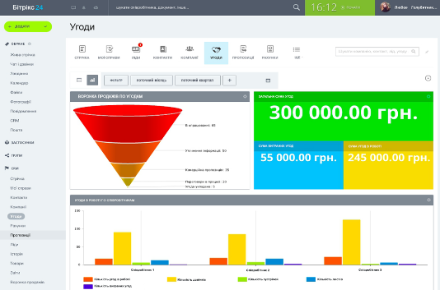
Переваги використання таких систем:
- Єдина база замовників і контрагентів, в якій зберігаються всі дані
- Прозорість і контроль роботи відділу продажів. Відразу зрозуміло, хто за що відповідає і на яких етапах угоди
- Облік і аналіз статистики руху замовлень. Можна швидко визначити, з чиєї вини зірвалося замовлення, проаналізувати причини і зробити висновки
- Спираючись на статистику та аналіз, можна прогнозувати виручку і планувати розвиток підприємства [2]
Історія CRM
До 1993 року ринок CRM складався з двох основних напрямків — автоматизації торгових представників (Sales Force Automation — SFA) та клієнтського обслуговування (Customer Service — CS). Первинне призначення автоматизованих систем управління територіальними продажами полягало в тому, щоб торгові представники могли управляти «точками дотику» своїх клієнтів, а також працювати з планом продаж, узгодженим із календарем.
До 2000 року CRM-системи, як правило, були «однобокими» — так звані «менеджери контактів», системи підтримки маркетингових заходів чи системи для автоматизації сервісних служб.
В період з 2000 по 2005 роки почав формуватися спільний бізнес компаній із споживачами (Colaborative Commerce — спільна комерція). Спільна комерція характеризується налагоджуванням інтерактивної взаємодії компаній з їхніми постійними партнерами через Інтернет. Така взаємодія передбачає надання зовнішнім користувачам значно ширшого доступу до корпоративної інформації у зв'язку з чим повинна базуватися на принципах гарантії безпеки та довіри до партнера а також на узгоджених правилах роботи.
Після 2005 року наступила друга хвиля Colaborative Commerce, що базується на більшій відкритості ERP-систем. Провідні виробники стали створювати користувацькі інтерфейси для своїх ERP-систем, з'явилися електронні торговельні майданчики B2C, формується нова інфраструктура ведення бізнесу. У цьому випадку, на відміну від першої хвилі, мова іде про взаємодію «багато до багатьох», — підприємства співпрацюють не тільки з постійними партнерами, а й з усіма членами бізнес-суспільства. Практично усі сучасні CRM-системи отримали в більшій чи меншій мірі вказані вище можливості та рівні обробки та надання інформації — обробка і зберігання даних в колективних сховищах, розробка баз знань, інтернет-засоби для інтерактивної взаємодії з клієнтом засобами корпоративних порталів.

4.2. Як працює CRM?
«CRM-системи допомагають перетворити потенційних покупців у клієнтів.
- Заявки потенційних покупців на сайті і дзвінки через АТС автоматично фіксуються в базі і перетворюються в завдання для співробітників служби продажів. Втрати звернень виключаються.
- Всі етапи договору контролюються в інформаційній системі. Програма підказує співробітникові подальші дії. Наприклад, нагадати замовникові про терміни, поміняти статус угоди, виставити рахунок. Завдяки роботі в CRM-системі, збитки від помилок і забудькуватості персоналу зводяться до мінімуму.
- Історія договорів і пов'язані з ними документи доступні керивнікам і виконавцям. Пошук по базі легко виявляє потрібні дані.
- Робота з CRM дозволяє ставити завдання колегам, призначати зустрічі з покупцями, планувати дзвінки або надсилати листи» [2].

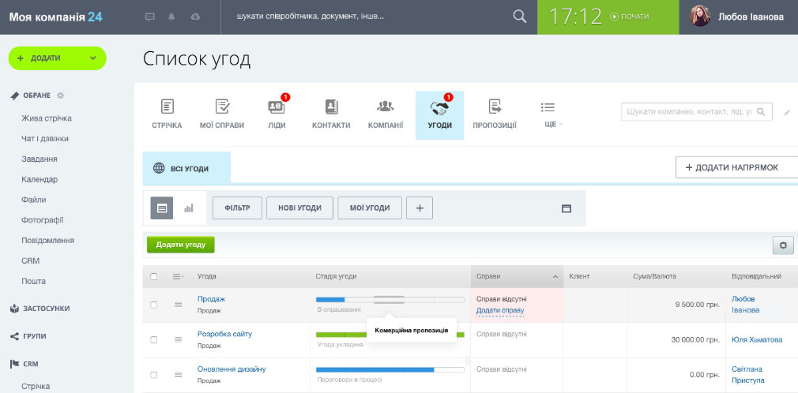
Якщо для компанії важливо, щоб клієнти ставали постійними і приходили знову і знову, а відділ продажів займався саме продажами, а не рутинною роботою, то CRM система просто необхідна.
Звичайна облікова система на відміну від CRM не враховує характеристики клієнтів і історію взаємин, які дозволять більш правильно і продуктивно вибудовувати процес продажів.
Наприклад, є клієнт, який купує у вашої компанії мало, він практично не цікавий, але виявляється, що у конкурентів він витрачає величезні суми. Тобто, він може стати вашим постійним клієнтом, та ще й з ВІП статусом. CRM-система дозволяє враховувати ці нюанси, щоб надалі будувати більш правильну та ефективну стратегію взаємовідносин з клієнтами.
У чому користь CRM для бізнесу?
Розглядати користь CRM-системи для бізнесу краще всього з двох сторін: для директора організації і для менеджера відділу продажів компанії.

Користь CRM для директора. Щоб збільшити прибутковість компанії, є всього два шляхи: перший – зменшити витрати, другий – збільшити продажі. З першим і з другим допомагає СРМ система. Це універсальний інструмент, який дозволяє:
- сформувати якісну воронку продажів;
- знайти слабкі місця в процесі роботи з клієнтами;
- сегментувати клієнтів за різними принципами, наприклад, перспективності та прибутковості.
Робота з клієнтами за допомогою CRM стає простіше, її легше аналізувати, контролювати, оцінювати якість роботи кожного окремого співробітника, вводити в курс нових менеджерів.

Користь CRM для працівника відділу продажів. Налаштована СРМ система дозволяє менеджерам відділу продажів нічого не випускати з виду. Завжди перед очима чіткий графік завдань на день, плюс перед очима знаходиться більша кількість клієнтів з бази, ніж при ручному веденні. І, як результат, більший охоплення і більшу кількість продажів. Зручний інтерфейс дозволяє аналізувати взаємовідносини з клієнтами (за будь-який уривок часу), відстежувати угоди і збільшувати повторні продажі.
Для того, щоб вибрати підходящу CRM систему, потрібно визначити, які функції обов'язково повинні бути присутніми в програмному забезпеченні. Оптимально, якщо для ваших завдань буде підбирати фахівець. Він вислухає побажання, врахує особливості роботи підприємства і порадить оптимальний варіант для впровадження.
Щоб розібратися в тому, як працює CRM, розглянемо шлях взрощування клієнта від формування інтересу та заявки на товар або послугу, яку надає компанія, до укладення угоди.
1 ЗАЛУЧЕННЯ НОВИХ КЛІЄНТІВ ВІДБУВАЄТЬСЯ ПО РІЗНИМ КАНАЛАМ
Органічний пошук, інтернет-реклама, e-mail розсилки, медіа-активності, онлайн-заходи. Система чітко визначає канал-джерело та допомагає аналізувати ефективність кожного. CRM розрахує не тільки кількість лидів по каналах, але і їх конверсію у продаж. Зібрана аналітика покаже, які канали необхідно посилити, а які відключити.
2 КВАЛІФІКАЦІЯ НОВОГО ЛІДА ТА ПЕРШИЙ КОНТАКТ ІЗ СПІВРОБІТНИКОМ КОМПАНІЇ
Комунікація за допомогою вбудованих в CRM телефонії, мессенжера або e-mail. Система зберігає всю історію взаємодії та записи розмов для їх подальшого аналізу супервайзером. CRM-система працює за принципом омніканальності – інтеграція розрізнених каналів комунікації в єдину платформу, яка забезпечує максимальну ефективність та безперервний контакт з клієнтом.
3 ВИБІР СТРАТЕГІЇ ВЗАЄМОДІЇ
Спосіб роботи з клієнтом залежить від типу продажі (коротка або довга). Якщо продаж коротка, наприклад, замовлення в інтернет-магазині, то система допоможе менеджеру швидше оформити замовлення і передати його в підрозділ доставки. Якщо мова йде про корпоративні або довгі продажі, які розділені на декілька стадій, що мають на увазі постійну взаємодію, то клієнт переходить до воронки продажів.
4 ВБУДОВАНА В CRM ВОРОНКА ПРОДАЖІВ
Один з найефективніших інструментів для щоденної роботи відділу продажів. Інструмент дозволяє розділити процес угоди на необхідну кількість етапів, вибудувати тактику взаємодії на кожному з них, визначати відсоток конверсії (переходу) між стадіями, а також оцінювати ефективність менеджерів. З точки зору плану продажів воронка покаже обсяг потенційних угод на фінальній стадії, а також загальні показники в поточний момент.
5 ДОКУМЕНТООБІГ
На всіх етапах роботи з клієнтом CRM допомагає вести документообіг, формувати рахунки на оплату за заданими шаблонами і відправляти їх клієнтам прямо з інтерфейсу системи. Система дозволяє працювати не тільки з документами для клієнтів, але і створювати/візувати внутрішні заявки, що значно прискорює і спрощує повсякденну роботу.
6 ЗАКРИТТЯ ПРОДАЖУ
Якщо угода завершується продажем, то клієнт переводиться в сегмент постійних. Це означає не тільки висококласне сервісне обслуговування, а й роботу департаменту маркетингу, який буде періодично комунікувати з клієнтом, а CRM допоможе вибрати найефективніший канал і частотність взаємодій. Результат такої стратегії - повторний продаж, якщо мова йде про товари, або продовження послуги чи сервісу.
7 ПОВТОРНЕ ВЗРОЩУВАННЯ У РАЗІ ВІДМОВИ
У разі, коли клієнт бере тривалу паузу в комунікаціях або відмовляється від покупки, CRM повертає його на початкову стадію воронки для повторного взрощування. Персональні пропозиції та чіткий маркетинговий таргетинг дозволяють отримати бажаний результат.
8 АНАЛІТИКА РОБОТИ КОМПАНІЇ
На всіх стадіях роботи система управління взаємовідносинами з клієнтами пропонує деталізовану аналітику 24/7, представлену у вигляді інформативних дашбордів. Керівники різного рівня можуть аналізувати поточний стан продажів, завантаження менеджерів, їх результативність, планувати і контролювати маркетингові витрати та багато іншого.

4.3. Типи CRM-систем
Існує два тини: локальна і хмарна. Компанії ретельно продумують спосіб розгортання CRM-системи, щоб переконатися, що вона відповідає їх бізнес-цілям. Деякі організації можуть отримати вигоду з локального програмного забезпечення, однак у хмарної CRM-системи також є свої переваги.
Роблячи вибір на користь локальної CRM, компанії необхідно заздалегідь придбати підписку на її використання. З огляду на той факт, що програмне забезпечення розташоване на серверах самої компанії, локальна CRM стане хорошим вибором для організацій з суворою політикою безпеки.
При виборі локальної CRM процес розгортання потребує більше часу та ІТ-ресурсів. Завданням покупця також є забезпечення постійного обслуговування локальної системи, постачальник не несе відповідальності за бездоганну роботу серверів замовника. У той же час, постачальник надалі надає технічну підтримку, яка дозволяє вирішувати критичні проблеми.
З іншого боку, програмне забезпечення як послуга (SaaS) або хмарна CRM зберігає дані на серверах сертифікованого хмарного провайдера. У цьому випадку користувачі мають повний доступ до бази даних, де б вони не знаходилися. Постачальник несе відповідальність за безперебійну роботу системи і забезпечує всі необхідні оновлення та підтримку.
Важливим є те, що хмарна CRM має високу масштабованість. Це означає, що організація може легко розширювати не тільки функціональні можливості системи, але і її продуктивність по мірі зростання вимог бізнесу.
Єдиною вимогою до доступності хмарної системи є надійне підключення до інтернету.
Як правило, більшість компаній вибирають хмарну версію розгортання CRM-системи, але й варіант on-site також доступний для вибору.
«Бітрікс24» універсальна. Вона включає функціонал 4/5 відомих систем керування взаємовідносинами з клієнтами CRM.
- Автоматизує операційні процеси маркетингу і продажів, як SFA-системи
- Підтримує сервісне обслуговування покупців, як Service Desk
- абезпечує єдину взаємодію із зверненнями абонентів, що надходять по різним каналам (голосова телефонія, сайт, електронна пошта), як Contact-center
- Накопичує дані транзакцій, зберігає їх і систематизує, а також забезпечує інтелектуальну обробку показників, як аналітичні системи управління

4.4. Синергія CRM І BPM
У сьогоднішній швидко-мінливому бізнес-середовищі перевагою компанії стає об'єднання CRM і BPM технологій. BPM (Business Process Management, Управління бізнес-процесами), є підходом, який фокусується на оптимізації бізнес-операцій для підвищення організаційної ефективності та досягненню бізнес-цілей. За своєю суттю BPM включає в себе цикл моделювання, автоматизації, виконання, контролю, вимірювання та оптимізації потоків ділової активності.
Будучи ядром CRM-системи, BPM технології дозволяють організаціям швидко трансформувати процеси враховуючи зміни зовнішніх факторів. Це дає користувачам негайний доступ до всієї необхідної інформації, яка їм потрібна, що значно прискорює робочі процеси. Основною метою BPM є узгодження всіх організаційних елементів для підвищення ефективності роботи. Ці програми обмінюються даними в автоматичному режимі. Співробітники відділу продажів працюють тільки за актуальними цінами, складським залишкам і проплатам. Можливість виписати відсутній в наявності товар або продати позицію за старими цінами виключена в принципі.
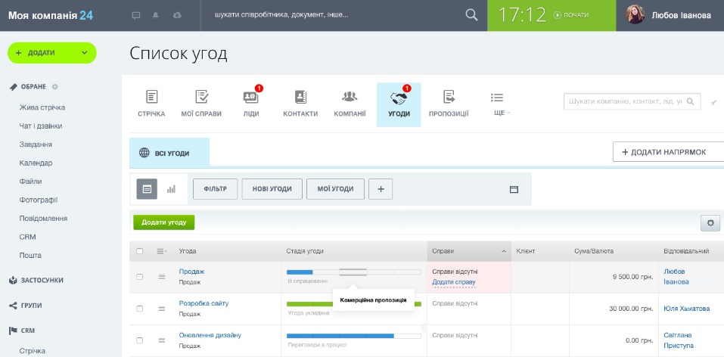
Ринок CRM-систем пропонує підприємцям широкий вибір програм для управління взаємовідносинами з клієнтами. Це як типові, так і персоналізовані рішення, адаптовані під потреби конкретного бізнесу.

4.5. Популярні CRM-системи
У сучасному бізнес-середовищі існує безліч CRM-систем, кожна з яких має свої особливості, переваги та недоліки. Розглянемо деякі з найпопулярніших рішень:
  - Salesforce є одним із лідерів на ринку CRM-систем, пропонуючи широкий спектр функцій для управління продажами, маркетингом та обслуговуванням клієнтів. Переваги: висока гнучкість та можливість налаштування під специфічні потреби бізнесу, розвинена екосистема додатків та інтеграцій, потужні аналітичні інструменти для глибокого аналізу даних. Недоліки: висока вартість впровадження та обслуговування, що може бути недоступним для малого бізнесу, складність освоєння для нових користувачів через багатофункціональність системи.
  - Microsoft Dynamics 365 – це комплексне рішення від Microsoft, яке об'єднує CRM та ERP-функціонал, забезпечуючи інтеграцію з іншими продуктами компанії. Переваги: тісна інтеграція з продуктами Microsoft, такими як Office 365 та Azure, можливість масштабування та адаптації під різні галузі, інтуїтивно зрозумілий інтерфейс для користувачів, знайомих з продуктами Microsoft. Недоліки: високі вимоги до ресурсів та складність налаштування, може бути надмірним для невеликих компаній з простими процесами.
  - Zoho CRM орієнтована на малий та середній бізнес, пропонуючи доступне рішення з широким набором функцій. Переваги: доступна ціна з можливістю безкоштовного використання для невеликих команд, інтуїтивно зрозумілий інтерфейс та легкість налаштування, широкий набір інтеграцій з іншими продуктами Zoho та сторонніми сервісами. Недоліки: обмежена функціональність у порівнянні з більш просунутими CRM-системами, підтримка може бути не такою оперативною, як у більших постачальників.
  - HubSpot CRM – безкоштовна CRM-система, яка пропонує базовий набір функцій для управління взаємовідносинами з клієнтами. Переваги: повністю безкоштовна базова версія без обмежень за часом використання, зрозумілий інтерфейс та легкість впровадження, можливість інтеграції з іншими інструментами HubSpot для маркетингу та продажів. Недоліки: обмежена функціональність у безкоштовній версії, додаткові функції можуть бути дорогими.
  - Bitrix24 – популярна в Україні CRM-система, яка поєднує інструменти для управління взаємовідносинами з клієнтами, внутрішніми комунікаціями та проектами. Переваги: безкоштовна версія з широким набором функцій, інтеграція з різними каналами комунікації, включаючи телефонію та соціальні мережі, можливість хмарного та локального розгортання. Недоліки: складність налаштування та освоєння для нових користувачів, періодичні оновлення можуть впливати на стабільність роботи.
  - AmoCRM спеціалізується на управлінні продажами та побудові воронок продажів, що робить її популярною серед малого та середнього бізнесу. Переваги: простий та зрозумілий інтерфейс, орієнтований на продажі, інтеграція з популярними месенджерами та телефонією, можливість автоматизації процесів продажів. Недоліки: обмежена функціональність для управління іншими аспектами бізнесу, окрім продажів, обмежені можливості кастомізації під специфічні потреби.

4.6. Програмні рішення управління проектами
Для управління проектами використовують спеціальні програмні продукти, які називають системами керування проектами (СКП). Цей базовий набір функцій характерний для більшості СКП, у той час як системи високого рівня забезпечують вже більш спеціалізовані функції та являються частинами великих програмних комплексів Baan, SAP, Oracle. У більшості випадків використовують системи початково- середнього рівня. Основні виробники: Microsoft, Primavera, Spider, Welcom Software. MS Project являється лідером ринку СКП. Програма має потужний набір функцій, гнучкі процедури спільного планування і контролю проектів, розширені можливості з управління ресурсами, формування необхідної звітності по проекту. Численні помічники, шаблони та майстри дозволяють не тільки засвоїти функції самого пакета, але й зрозуміти основні принципи та підходи у керуванні проектами на основі конкретних прикладів. Дуже важлива інтеграція MS Project з Outlook: можна передавати по електронній пошті задачі для членів команди та отримувати повідомлення про виконання, планувати робочі зустрічі, розсилати документи проекту. Календарі учасників проекту також можуть синхронізуватись.
Починаючи з 2000-х версії програми MS Project стали мережними, завдяки появі компонента Microsoft Project Central. Цей додаток дозволяє не тільки автоматизувати процес ведення проектних документів, але й обмін інформацією між учасниками проекту. Це можна реалізовувати як засобами Web через браузер, так і за допомогою спеціальної програми-клієнта. Для мобільних та віддалених користувачів передбачена синхронізація даних та роботи у режимі off-line. В останніх версіях MS Project для початківців введені значна кількість зручних майстрів та інтерактивний посібник Project Guide, вдосконалені засоби моделювання та аналізу ходу проектів та стану портфелів проектів, з’явився інтерактивний радник із підбору команди Team Builder. Крім того, з’явились нові можливості у надсиланні листів-нагадувань.
На відміну від Microsoft компанія Primavera не об’єднала всю функціональність у одному пакеті, а зробила декілька продуктів, орієнтованих на роботу з проектом на різних рівнях. Так, SureTrack Project manager – це базовий продукт нижчого рівня, який реалізує функції календарного планування та контролю. Він містить багато помічників для початківців, навчальні ролики та майстер створення проектів. SureTrack використовує для зберігання описів проекту поширений формат mpx, який довгий час являвся стандартом де-факто для подібних систем. Цей пакет вирізняє простота використання, сумісність даних, інтеграція з поштовими системами. Зручно організована робота з діаграмами Ґанта – можна по-різному масштабувати різні ланки осі часу, також при виділенні на осі часу певного проміжку виділяються ті задачі, які на цей час заплановані.
Primavera Project Planner (P3) орієнтований на керування більш великими проектами, наприклад, організацією нового виробництва чи будівництвом (формат зберігання даних сумісний з Sure Track). Вирішення додаткових задач у керуванні проектами Primavera виділила у окремі програмні продукти: пакет Monte Carlo – аналіз ризиків, Expedition – управління контактами, Portfolio Analyst – аналіз проектної інформації. Всі продукти Primavera інтегруються з відомими автоматизованими системами керування виробництвом (SAP R/3, Baan). Продукт надає ряд унікальних можливостей. Наприклад, можна задавати роботу не її тривалістю, як у більшості пакетів, а об’ємом. При цьому робоча сила може характеризуватись певною продуктивністю, а графік робіт автоматично змінюється залежно від назначеного виконавця. Продукт дозволяє зберігати в рамках одного проекту різні версії його опису, щоб в майбутньому можна було аналізувати зміни, що відбулися. При аналізі плану робіт є можливість виходити з оптимістичних, песимістичних та найбільш реальних перспектив. На Web-сайті розробника можна скачати демо-версію продукту, яка дозволяє працювати з проектами, що містять до 40 робіт (для навчання та ведення невеликих проектів).
Процес планування в середовищі MS Project має свою специфіку. Після того, як визначені цілі проекту, сформульовані основні етапи, визначений зміст основних етапів, створюється план проекту; далі необхідно ввести і структурувати список завдань проекту, для кожного завдання ввести тривалість, встановити залежності між завданнями; потім, створити список ресурсів: співробітників, устаткування і матеріалів, призначити ресурси на завдання.

Використана література:
- https://www.terrasoft.ua/page/definition-crm
- https://www.bitrix24.ua/articles/crm_what_is.php
- Rodrigo Perez-Vega, Paul Hopkinson, Aishwarya Singhal, Marcello M. Mariani. From CRM to social CRM: A bibliometric review and research agenda for consumer research, Journal of Business Research, Volume 151, 2022, Pages 1-16, ISSN 0148-2963, https://doi.org/10.1016/j.jbusres.2022.06.028.
- Kumar, P., Mokha, A.K. and Pattnaik, S.C. (2022), "Electronic customer relationship management (E-CRM), customer experience and customer satisfaction: evidence from the banking industry", Benchmarking: An International Journal, Vol. 29 No. 2, pp. 551-572. https://doi.org/10.1108/BIJ-10-2020-0528
5. Зачко О. Б., Івануса А.І., Кобилкін Д.С. Управління проектами: теорія, практика, інформаційні технології. – Львів: ЛДУ БЖД, 2019. – 173 с.

ТЕМА 5. Інформаційні та комунікаційні технології управління персоналом
Перелік питань:
5.1. Функціональність HRM систем.
5.2. Сучасні HRM-системи.
5.3. Системи підбору, мотивації, обліку та оцінювання персоналу.
5.4. Автоматизація основних процесів роботи з персоналом.
5.5. Системи з автоматизації готівкових розрахунків.

5.1. Функціональність HRM систем
Human Resource Management System (HRMS)) — це програмне забезпечення для автоматизації основних функцій управління персоналом, ведення кадрового обліку, забезпечення інформаційних потреб, нарахування заробітної плати, управління і функції обліку в бізнесі, а також для ефективного прийняття управлінських рішень.
Автоматизовані системи управління персоналом забезпечують:
- Ведення кадрового обліку
- Повну інтеграцію заробітної плати, фінансового забезпечення компанії та бухгалтерського обліку
- Звітність і аналіз даних про працівників
- Робочий графік та облік відвідування
- Оцінка продуктивності праці
- Виплату пільг та компенсацій
- Рекрутинг та адаптацію персоналу
- Планування управління кадрами
- Формування кадрових резервів
- Відстежування претендентів та їх резюме
АСУП стали стандартом для більшості компаній і надають безліч переваг, які оптимізують витрати на управління персоналом незалежно від розміру компанії. Незважаючи на те, що впровадження таких систем потребує значних матеріальних капіталовкладень, вони дозволяють значно знизити витрати на управління працею.
Організаційні переваги: Підвищення якості кадрових рішень; Скорочення часу прийняття рішень на всіх рівнях управління компанії. Оперативність підготовки звітності для партнерів чи клієнтів відповідно до українських законодавчих і нормативних вимог
Економічні переваги: Підвищення продуктивності праці персоналу. Зниження витрат на управління персоналом. Оптимальне використання професійних якостей працівників компанії
Соціальні переваги: Планування кар'єрного зростання та підвищення кваліфікації. Підготовка кадрового резерву та просування по службі найбільш перспективних співробітників підприємства. Ведення повної індивідуальної трудової історії персоналу компанії
Недоліки АСУП
Захист інформації
Несанкціонований доступ третіх осіб до бази даних
Ризик розголошення персональної інформації
Високі гарантії безпеки та конфіденційності інформації
Спеціальний технічний персонал
Спеціальні знання для адміністрування програм, усунення неполадок, оновлення та підтримки системи
Високі вимоги до технічного персоналу
Помилки введення даних
Введення неправильної інформації навмисно або помилково
Проблема сумісності з колишніми системами та бізнес процесами
Неточність інформації може призвести до неправильних виплат працівникам
Втрата будь-яких персональних даних веде за собою низку штрафів та інших витрат, пов'язаних з розголошенням даних працівників

5.2. Сучасні HRM-системи
Переважна більшість комплексних корпоративних інформаційних систем (КІС) зарубіжної розробки (втім, як і майже всі вітчизняні КІС) побудовано за модульним принципом і має у своєму складі модуль управління персоналом, який реалізує автоматизоване управління кадрами (нерідко управління кадрами об'єднано також з розрахунком зарплати). Можна назвати такі відомі у світі системи, що мають у своєму складі Human Resources (HR) модулі, як SAP R / 3, Baan, Oracle Applications та ін. Існують і автономні програмні пакети управління персоналом, одним із прикладів яких є ВО Renaissance CS Human Resources .
У випадку прийнято вважати, що відчутний ефект від впровадження HR-систем помітний, коли чисельність персоналу підприємства перевищує 1000 чол. Західними розробниками КІС стверджується, що впровадження HR-модулів дозволить підприємству отримати організаційні, економічні та соціальні ефекти (слід зазначити, що ці ефекти притаманні всім сучасним системам управління персоналом, в тому числі і найбільш просунутим вітчизняним HR-системам). Організаційні ефекти полягають в наступному: скорочення часу прийняття рішень на всіх рівнях управління підприємством; підвищення якості кадрових рішень; оперативність підготовки звітності для органів державного управління відповідно до законодавчих і нормативних вимог.
У свою чергу, вплив економічних ефектів від впровадження HR-модулів дозволяє знизити витрати на управління персоналом; підвищити продуктивність праці персоналу; оптимально використовувати професійні якості конкретного співробітника підприємства.
Соціальний ефект від впровадження HR-модулів полягає в персональному обліку пенсійних накопичень співробітників підприємства; веденні повної індивідуальної трудової історії персоналу підприємства; підготовці керівного резерву та просуванні по службі найбільш перспективних співробітників підприємства.
Безумовно, західні розробники вклали в створення даних HR-модулів величезні людські та матеріальні ресурси, а також накопичили досвід їх впровадження на сотнях і тисячах зарубіжних підприємств. У той же час існують певні обмеження для поширення цих модулів на підприємствах (не беручи до уваги такі фактори, коли власниками підприємства є західні інвестори, а впроваджувана система прийнята в якості корпоративного стандарту). Основними з цих обмежень є висока ціна впровадження і підтримки (наприклад, вартість розрахунку зарплати для одного співробітника підприємства може досягати декількох тисяч доларів); функціональна надмірність (наприклад, дані HR-модулі включають такі незатребувані поки на підприємствах функції, як індивідуальне планування службового зростання співробітника підприємства; відображення довгострокових тенденцій в потенціалі співробітника; облік зниження кваліфікації співробітника (залежно від тривалості його перерви в роботі за спеціальністю), впливає на розмір його зарплати; планування заходів з підвищення кваліфікації персоналу із завчасним резервуванням приміщень та ін.); недостатня швидкість адаптації до динамічного законодавства (особливо податкового); в деяких випадках недостатня повнота локалізації інтерфейсів.
Проте в даний час зареєстровано чимале число впроваджень (десятки) HR-систем західної розробки на великих підприємствах. Нижче будуть коротко розглянуті деякі з даних систем.
SAP Human Resources Management System. Системи управління персоналом розробки компанії "SAP" досить широко поширені у світі. Зокрема, тільки системою "mySAP Human Resources" в даний час користуються більше 5000 компаній (більш ніж у 35 країнах світу) із загальним числом співробітників більше 4600000. До складу КІС "SAP R / 3" (також розробка компанії "SAP ") входить модуль управління персоналом SAP Human Resources Management System (SAP HR), що містить такі основні компоненти: РА (адміністрування персоналу і розрахунок зарплати): основні дані; управління даними кандидатів; управління основними даними; розрахунок заробітної плати і окладів; витрати на відрядження; PD (планування та професійний ріст персоналу); організація і планування; опис робочого часу та штатного розкладу; попередній відбір кандидатів; кваліфікації та кваліфікаційні вимоги; управління підвищенням кваліфікації; планування кар'єри та заміщення посад наступниками; планування витрат на утримання персоналу; планування використання персоналу; планування робочого часу.
Система управління персоналом "SAP HR" призначена для застосування на середніх і великих підприємствах. Модульна структура системи дозволяє впроваджувати її поетапно. В "SAP HR" реалізовані єдині система звітів і дружній графічний інтерфейс користувача. Крім того, в "SAP HR" можлива зв'язок із загальними організаційно-економічними функціями (наприклад, результати розрахунку зарплати відразу ж передаються в бухгалтерію). Перевагою системи "SAP НR" є можливість її інтеграції з різними додатками для настільних ПК (MS Word, MS Excel та ін.). Крім цього, в "SAP IIR" реалізовані такі сучасні технології, як Інтернет / інтранет з функціями самообслуговування співробітників. В "SAP IIR" існує можливість розміщення вакансій в Інтернет (як для всього світу, так і для тільки певних регіонів). Після заповнення анкети претендентами на заміщення вакансії дані кандидатів переносяться безпосередньо в модуль "Управління даними кандидатів" системи "SAP HR". За допомогою каталогу "Хто є хто" співробітники підприємства можуть в будь-який час знайти необхідне їм контактна особа, а за допомогою програми "SAP Самообслуговування співробітника" вони можуть самостійно переглядати свої персональні дані і коригувати їх (наприклад, змінювати адреса місця проживання).
Корпорація Oracle для управління персоналом середніх і великих підприємств пропонує систему "Oracle Human Resources Analyzer". З її допомогою можна автоматизувати табельний облік на підприємстві; процедуру найму персоналу підприємства; облік професійно-важливих властивостей і ділових якостей співробітників підприємства; врахування потреб сучасного навчання персоналу; планування розвитку кар'єри співробітників підприємства; розробку компенсаційної політики для персоналу підприємства.
Система "Oracle Human Resources Analyzer" також може впроваджуватися помодульно. До її складу входять наступні основні модулі:
- "Кадри";
- "Зарплата";
- "Табельний облік".
Зокрема, в модулі "Кадри" реалізовані наступні завдання: персональний облік; планування організації; планування виплат і компенсацій; аналіз та ведення звітності.
У системі "Oracle HR Analyzer" можливо використовувати як типові, так і нестандартні форми звітності. Нестандартні форми звітності можна створювати за допомогою засобу розробки додатків в середовищі "Oracle - Oracle Discoverer". Крім того, система "Oracle HR Analyzer" має засобами оперативного аналізу даних і підтримки прийняття рішень на базі технології "OLAP" ("On-line Analytical Processing").
Слід також зазначити, що компанія "Oracle" випустила ПО "Oracle Project Resource Management (PJRM)", призначене для управління персоналом підприємства при виконанні проектів. Дане ПО являє собою повну систему управління персоналом, пропоновану в якості складової частини комплекту програмних засобів "Oracle E-Business Suite". ПО "Oracle Project Resource Management" дозволяє проектним організаціям формулювати і реалізовувати вимоги до персоналу, розгортати кваліфіковані ресурси для виконання проектів, створювати різні види звітів (наприклад, фінансові) щодо виконання проектів на основі обліку використання людських ресурсів та ін. ПО "Oracle Project Resource Management "повністю інтегровано з ПО" Oracle Projects "," Oracle Human Resource Management "та іншими компонентами" E-Business Suite ", а також може бути розгорнуто автономно. Слід сказати, що в даний час часто здійснюється комплексне впровадження КІС "Oracle Applications". У рамках цього впроваджуються модулі "Кадри" і "Зарплата", на базі яких вирішуються наступні завдання: облік кадрів; ведення організаційних структур і штатних розкладів; персоніфікований облік для Пенсійного фонду; ведення реєстру робочих місць та їх атестація; табельний облік; розрахунок зарплати. Автоматизована підготовка звітності в державні органи (Пенсійний фонд, податкову інспекцію та ін.) Готується як в паперовому, так і в електронному вигляді.

5.3. Системи підбору, мотивації, обліку та оцінювання персоналу
Системи підбору, мотивації, обліку та оцінювання персоналу є невід'ємною частиною сучасного управління людськими ресурсами. Вони спрямовані на забезпечення ефективного функціонування організації через оптимізацію роботи з кадрами на всіх етапах їхнього професійного шляху.
Підбір персоналу – це процес виявлення та залучення кандидатів, які найбільше відповідають вимогам конкретної посади та корпоративній культурі компанії. Ефективний підбір включає кілька етапів:
- Визначення потреби в персоналі: аналіз поточних та майбутніх потреб організації у кадрах.
- Складання профілю посади: визначення необхідних компетенцій, кваліфікацій та особистісних якостей кандидата.
- Пошук кандидатів: використання різних каналів, таких як оголошення про вакансії, рекрутингові агентства, соціальні мережі та внутрішні ресурси компанії.
- Відбір кандидатів: проведення співбесід, тестувань та оцінювання для визначення найбільш підходящих претендентів.
- Прийняття рішення та адаптація: вибір кандидата, укладання трудового договору та введення його в робочий процес.
Сучасні технології, такі як системи управління кандидатами (ATS), допомагають автоматизувати багато аспектів процесу підбору, підвищуючи його ефективність та зменшуючи витрати часу.
Мотивація персоналу – це процес стимулювання працівників до досягнення високих результатів та підвищення їхньої залученості в робочий процес. Система мотивації може включати як матеріальні, так і нематеріальні стимули:
- Матеріальні стимули: заробітна плата, премії, бонуси, соціальні пакети.
- Нематеріальні стимули: визнання досягнень, можливості професійного розвитку, кар'єрне зростання, покращення умов праці.
Одним із сучасних підходів до мотивації є використання ключових показників ефективності (KPI). KPI дозволяють встановити чіткі та вимірювані цілі для працівників, а їх досягнення безпосередньо впливає на систему винагород. Такий підхід сприяє підвищенню прозорості та об'єктивності в оцінці результатів роботи.
Облік персоналу передбачає систематичний збір, зберігання та аналіз інформації про працівників організації. Це включає:
- Персональні дані: ім'я, дата народження, контактна інформація.
- Професійні дані: освіта, досвід роботи, кваліфікації.
- Трудова діяльність: історія займаних посад, результати атестацій, підвищення кваліфікації.
- Відпустки та відрядження: облік використаних днів відпустки, лікарняних, відряджень.
Сучасні інформаційні системи управління персоналом (HRIS) дозволяють автоматизувати процеси обліку, забезпечуючи швидкий доступ до необхідної інформації та підтримуючи прийняття обґрунтованих управлінських рішень.
Оцінювання персоналу – це процес визначення ефективності роботи працівників, їхніх компетенцій та потенціалу для подальшого розвитку. Мета оцінювання полягає у виявленні сильних та слабких сторін співробітників, плануванні їхнього професійного розвитку та прийнятті рішень щодо кар'єрного зростання.
Існує кілька методів оцінювання персоналу:
- Управління за цілями (MBO): встановлення конкретних цілей для працівника та оцінка ступеня їх досягнення.
- Оцінка 360 градусів: збір зворотного зв'язку від колег, підлеглих, керівників та клієнтів для отримання всебічної картини про роботу співробітника.
- Асесмент-центр: комплексний метод, що включає різні вправи, ділові ігри та ситуаційні завдання для оцінки компетенцій працівника.
- Оцінка за компетенціями: аналіз відповідності поведінки працівника встановленим компетенціям, необхідним для успішного виконання роботи.
- Ділові ігри: імітація реальних робочих ситуацій для оцінки реакції та поведінки співробітників.
Кожен із цих методів має свої переваги та недоліки, і вибір конкретного підходу залежить від цілей оцінювання та специфіки організації.

5.4. Автоматизація основних процесів роботи з персоналом
Автоматизація основних завдань мотивації персоналу, бізнес-процесів оцінки персоналу та інформаційного обслуговування є надзвичайно важливими складовими сучасного управління підприємством. Застосування інформаційних технологій у цих сферах дозволяє не лише підвищити ефективність управлінських процесів, а й забезпечити оперативність, прозорість та контроль за роботою співробітників. Розглянемо детальніше, як варто проводити автоматизацію кожного з цих напрямків.
Перш за все, автоматизація процесів мотивації персоналу спрямована на створення умов, у яких співробітники відчувають свою важливість для організації, мають можливість професійного та фінансового зростання, а також отримують необхідний зворотній зв’язок. Основним завданням автоматизації в цьому напрямку є інтеграція різноманітних інструментів управління персоналом у єдину інформаційну систему. Сучасні HR-портали та спеціалізовані CRM-системи, що адаптовані для роботи з кадрами, дозволяють вести електронний облік досягнень, планувати та відслідковувати виконання KPI, а також організовувати систему винагород і бонусів. Для цього необхідно розробити алгоритми, які автоматично аналізують результати роботи кожного співробітника, зіставляють їх із встановленими цілями та ініціюють виплату премій або інших заохочень. Такий підхід дозволяє усунути суб’єктивність в оцінці, підвищити мотивацію завдяки оперативному зворотному зв’язку та зробити процес управління більш прозорим.
Наступним кроком у цьому напрямку є створення системи інтерактивних звітів та дашбордів, що дозволяють керівництву у режимі реального часу бачити, які працівники досягають запланованих показників, а які відстають. Завдяки цьому можна своєчасно проводити аналіз ефективності роботи, коригувати стратегії мотивації та приймати оперативні управлінські рішення. Сучасні платформи для автоматизації мотиваційних процесів часто мають можливість інтеграції з корпоративними порталами, де кожен співробітник може переглядати власні досягнення, отримувати рекомендації щодо підвищення кваліфікації та брати участь у внутрішніх конкурсах чи програмах визнання.
Щодо бізнес-процесів оцінки персоналу, їх автоматизація повинна базуватись на впровадженні комплексних систем, що дозволяють проводити регулярну та об’єктивну оцінку роботи кожного співробітника. Така система повинна охоплювати декілька рівнів оцінювання, починаючи від самостійної оцінки працівника, продовжуючи оцінкою безпосереднього керівника, і завершуючись збором зворотного зв’язку від колег і навіть клієнтів за моделлю 360 градусів. Інформаційна система повинна мати модулі для збирання даних, аналізу показників, а також зберігання історії змін. Це дозволяє відслідковувати прогрес співробітника протягом певного періоду, робити порівняльний аналіз між різними підрозділами та виявляти тренди в роботі організації.
У процесі автоматизації оцінювання персоналу важливо визначити ключові показники ефективності (KPI), які відповідають специфіці кожної посади. Система повинна мати можливість інтегрувати дані з різних джерел: CRM, ERP, систем управління проектами та іншими корпоративними рішеннями. Важливою складовою є розробка гнучких алгоритмів, що враховують як кількісні, так і якісні показники роботи, а також можливість проведення аналізу за заданими параметрами. Завдяки цьому, автоматизована система не лише допомагає знизити адміністративне навантаження на HR-відділ, але й забезпечує більш об’єктивну оцінку праці, сприяючи своєчасному виявленню проблем і плануванню розвитку персоналу.
Третім важливим напрямком є автоматизація бізнес-процесів інформаційного обслуговування, яка охоплює управління внутрішньою інформацією, роботу з документацією та забезпечення ефективної комунікації між підрозділами. Сучасні системи електронного документообігу дозволяють автоматизувати процеси створення, обробки, зберігання та розповсюдження інформації. За допомогою таких рішень можна створити єдине сховище даних, де кожен документ, звіт або повідомлення автоматично реєструється, класифікується та надається у зручному форматі для перегляду та аналізу.
Інтеграція систем інформаційного обслуговування з іншими корпоративними платформами, такими як CRM або ERP, дозволяє забезпечити безперебійний обмін даними між різними підрозділами. Наприклад, інформація про результати роботи співробітників може автоматично передаватися до системи мотивації, що дозволяє оперативно реагувати на досягнення чи проблеми. Автоматизовані процеси також включають створення електронних архівів, управління доступом до конфіденційної інформації та забезпечення високого рівня безпеки даних. Це особливо важливо в умовах сучасних вимог до захисту персональної інформації та збереження корпоративних даних.
Важливим етапом автоматизації інформаційного обслуговування є розробка єдиної інформаційної платформи, яка забезпечує інтеграцію всіх модулів – від мотивації до оцінювання персоналу та управління документами. Така платформа дозволяє оптимізувати робочі процеси, зменшити дублювання даних та підвищити швидкість прийняття управлінських рішень. Впровадження інтегрованих рішень на базі хмарних технологій стає дедалі популярнішим, оскільки це дозволяє забезпечити доступ до інформації з будь-якого місця та пристрою, що особливо актуально для компаній, які впроваджують гнучкі форми роботи.
Автоматизація бізнес-процесів вимагає ретельного планування та послідовної реалізації. На початковому етапі необхідно провести аналіз існуючих процесів, визначити їхні слабкі та сильні сторони, а також окреслити цілі, яких компанія бажає досягти шляхом автоматизації. Важливо задіяти експертів з управління персоналом, IT-спеціалістів та представників керівництва для розробки оптимальної стратегії впровадження технологій. Після цього слід вибрати відповідні програмні продукти або розробити власні рішення, які б відповідали специфіці бізнесу та масштабам організації.
Наступним кроком є інтеграція обраних систем у єдине інформаційне середовище. Це включає налаштування модулів, інтеграцію з існуючими базами даних, а також навчання персоналу для роботи з новими інструментами. Під час впровадження важливо враховувати можливість адаптації системи до майбутніх змін у бізнес-процесах, тому слід обирати рішення, які дозволяють масштабувати функціонал та інтегрувати додаткові модулі за потребою.
Ключовим фактором успішної автоматизації є моніторинг ефективності впроваджених систем. Регулярне проведення аналізу робочих процесів, оцінювання показників ефективності та збирання зворотного зв’язку від користувачів дозволяє оперативно виявляти та усувати недоліки, коригувати налаштування системи та впроваджувати нові функції. Такий підхід забезпечує безперервний розвиток інформаційного середовища організації та підтримує високий рівень конкурентоспроможності на ринку.
Таким чином, автоматизація завдань мотивації персоналу, бізнес-процесів оцінки персоналу та інформаційного обслуговування є комплексним завданням, що вимагає інтегрованого підходу. Завдяки впровадженню сучасних технологій компанії можуть значно підвищити ефективність управління людськими ресурсами, забезпечити прозорість робочих процесів та створити умови для постійного професійного зростання співробітників. Ретельне планування, вибір відповідних рішень, інтеграція різних систем та постійний аналіз їхньої ефективності допомагають створити динамічне інформаційне середовище, яке сприяє стабільному розвитку організації та досягненню високих результатів у конкурентній боротьбі.

5.5. Системи з автоматизації готівкових розрахунків
Системи з автоматизації готівкових розрахунків є комплексом програмно-апаратних рішень, які дозволяють значно полегшити та оптимізувати процеси оплати готівкою. Вони використовуються в різних сферах діяльності, включаючи роздрібну торгівлю, ресторанний бізнес, сферу послуг, банки, транспортні компанії та навіть державні установи. Основна ідея таких систем полягає в тому, щоб зробити грошові операції більш швидкими, точними, прозорими та зручними як для користувачів, так і для підприємств.
Особливістю цих систем є їх здатність інтегруватися з іншими обліковими та фінансовими рішеннями, що дозволяє здійснювати комплексний контроль за всіма платежами. Вони часто використовують спеціалізоване обладнання, таке як касові апарати, термінали для обробки платежів, системи автоматичного підрахунку та обліку готівки, а також програмне забезпечення, що дозволяє відстежувати всі операції в режимі реального часу. Завдяки цьому підприємства можуть не лише швидко приймати платежі від клієнтів, а й аналізувати свої фінансові показники, оптимізуючи доходи та витрати.
Головна мета використання таких систем полягає у підвищенні ефективності готівкових розрахунків, усуненні можливих помилок під час операцій та зменшенні часу обробки платежів. У традиційних системах, де операції проводяться вручну, часто виникають проблеми з розрахунками, недостачею коштів у касі або затримками в обслуговуванні клієнтів. Автоматизовані системи дозволяють уникнути цих труднощів, оскільки вони зменшують людський фактор, мінімізуючи ризик помилок.
Ще одним важливим завданням таких систем є підвищення рівня безпеки готівкових операцій. Використання автоматизованих касових систем допомагає контролювати всі грошові потоки, що ускладнює можливість фінансових зловживань або шахрайства. Крім того, такі системи часто передбачають вбудовані функції захисту від підроблених банкнот, що також сприяє безпечності операцій.
Значна перевага автоматизації готівкових розрахунків полягає в можливості збору та аналізу даних щодо фінансових операцій. Системи можуть автоматично створювати звіти, що допомагає підприємцям оцінювати ефективність роботи, відстежувати витрати та доходи, а також прогнозувати майбутні фінансові результати. Таким чином, автоматизовані системи сприяють не лише кращому контролю за грошовими потоками, а й прийняттю обґрунтованих управлінських рішень.
Крім цього, впровадження таких систем позитивно впливає на клієнтський досвід. Оскільки розрахункові операції здійснюються швидше, це дозволяє зменшити черги, прискорити процес обслуговування та покращити загальне враження від взаємодії з підприємством. У сучасному світі, де швидкість і комфорт відіграють важливу роль, наявність автоматизованої системи готівкових розрахунків стає конкурентною перевагою для бізнесу.
Загалом, системи автоматизації готівкових розрахунків відіграють ключову роль у фінансовій діяльності підприємств, забезпечуючи високу швидкість та точність платежів, прозорість фінансових операцій і безпеку грошових коштів. Їхнє використання дозволяє не лише оптимізувати бізнес-процеси, а й значно покращити рівень обслуговування клієнтів, що в результаті сприяє зростанню прибутковості та ефективності роботи підприємства.

Використана література:
- Марусей Тетяна Володимирівна ВПРОВАДЖЕННЯ СУЧАСНИХ ІНФОРМАЦІЙНИХ СИСТЕМ УПРАВЛІННЯ ПЕРСОНАЛОМ http://188.190.43.194:7980/jspui/bitstream/123456789/745/1/2016.pdf#page=212
- http://www.dhsgroup.com/archives/736 [Архівовано 5 листопада 2013 у Wayback Machine.] Advantages of HRMS benefits systems
- ↑http://www.ehow.com/list_7395393_disadvantages-human- What Are the Disadvantages of a Human Resource Management System, by Audra Bianca, eHow Contributor
- Сучасні автоматизовані системи управління персоналом https://stud.com.ua/21213/informatika/suchasni_avtomatizovani_sistemi_upravlinnya_personalom
- Кавтиш, О. П., & Максимішина, О. В. (2020). АВТОМАТИЗАЦІЯ УПРАВЛІННЯ ПЕРСОНАЛОМ ЯК ФАКТОР ПІДВИЩЕННЯ ПРОДУКТИВНОСТІ ПРАЦІ. Підприємництво та інновації, (1), 30-37. вилучено із http://ei-journal.in.ua/index.php/journal/article/view/26

ТЕМА 6. УПРАВЛІНСЬКІ СИСТЕМИ З ОБЛІКУ НА МАКРОРІВНІ ТА БЮДЖЕТНИХ ОРГАНІЗАЦІЯХ
Питання до розгляду:
6.1. Рішення ISpro — ERP
6.2. Матер: Бухгалтерія для бюджетних установ
6.3. Програмне забезпечення для обліку земель

6.1. Рішення ISpro — ERP
Організація бухгалтерського обліку в бюджетних організаціях має ряд особливостей, які ґрунтуються на нормативних документах з обліку і звітності в бюджетних організаціях, а також їх галузевій специфіці.
До особливостей обліку в бюджетній установі слід віднести такі фактори:
- організація бюджетного обліку відповідно до бюджетної класифікації в розрізі певних статей;
- систематична контрольна функція держави щодо виконання плану фінансово-господарської діяльності бюджетної організації;
- казначейська система виконання бюджету відповідного рівня;
- відмінний від комерційної структури план рахунків, звітів і документації;
- особливість обліку відповідно до галузі бюджетної діяльності;
- особливе регулювання облікової політики;
- суворий облік і контроль видаткових та прибуткових операцій;
- особливий характер обліку матеріальних цінностей, які були придбані з різних фінансових джерел.
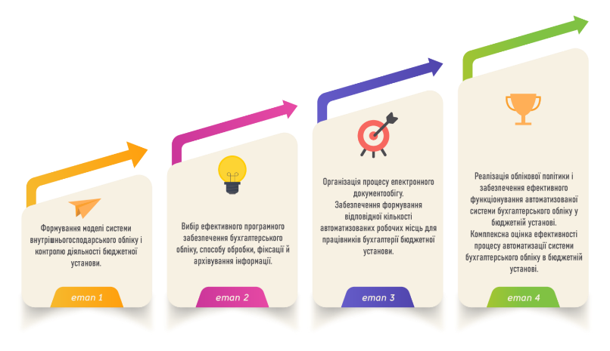
Послідовність ефективної автоматизації системи бухгалтерського обліку в бюджетних установах
Розглянемо аспекти автоматизації на прикладі програмного комплексу ISpro. ISpro — адаптивний багатофункціональний програмний комплекс світового стандарту ERP для управління підприємствами, організаціями, бюджетними установами. 100 % українська розробка, яка за ефективністю не поступається іноземним програмам, водночас має цінову перевагу перед аналогічними системами.
Напрацювання компанії дозволили стати одним із лідерів серед провайдерів ERP-рішень у бюджетній сфері. Перший проєкт централізованого обліку почав впроваджуватись у Державній податковій службі України. Кафедра бухгалтерського обліку КНТЕУ відкрила власну магістерську програму з використанням програмних продуктів корпорації «Інтелект-Сервіс».
З 2018 року компанія впроваджує нові технології: розроблені перші модулі веб-системи ISpro та мобільні додатки, які працюють з системою ISpro. Також вдосконалюються вже наявні модулі та загальні якості комплексу: швидкість роботи, невибагливість до ресурсів тощо.
Модулі та додатки. Комплекс складається з 15 підсистем для автоматизації різноманітних процесів господарської діяльності підприємства: бухгалтерського та податкового обліку, фінансового планування, управління логістикою та виробництвом, управління персоналом, відносинами з клієнтами тощо.
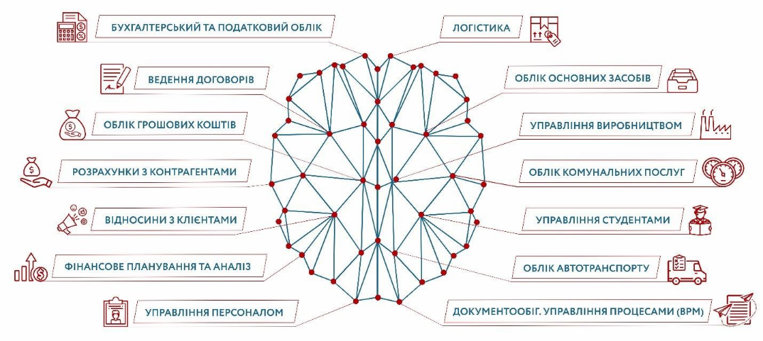
Є можливість обрати необхідну конфігурацію системи, тобто купити тільки те, що використовується для обліку на підприємстві. Розширення конфігурації проходить без втрати наявних даних. Облік проводиться в розрізі кожної підзвітної організації окремо та з отриманням консолідованих звітів по всій структурі. У системі ISpro є інструменти для перенесення даних з інших облікових систем.
Серед багатьох переваг комплексу є й такі, що роблять ISpro унікальним на українському ринку. Досвід ISpro засвідчив високий попит із боку представників бюджетних організацій на цифрові рішення, що роблять послуги більш доступними завдяки захищеному веб-доступу та мобільним додаткам. Особливо враховуючи виклики для бюджетних організацій у період карантину.
Серед сімейства мобільних застосунків треба особливо відзначити ті, які безпосередньо стосуються бухгалтерського обліку, а саме:
ISpro: Profile — додаток, реалізований для співробітників підприємства, який дозволяє співробітнику отримати швидкий доступ до інформації про заробітну плату, накази та відпустки тощо.
ISpro: InStock — додаток, реалізований для ведення обліку ТМЦ на підприємстві.
Можливості ISpro з точки зору автоматизації обліку. Комплекс ISpro може використовуватися для бюджетних організацій, які фінансуються як коштом державного бюджету, так і місцевого. Облік в ISpro враховує особливості фінансово-господарської діяльності бюджетних організацій відповідно до чинного законодавства України та наказів Держказначейства України.
Комплекс призначений для роботи як в одній установі, так і в групі установ (централізований облік у корпоративних організаціях). Зокрема, централізований облік дозволяє:
- задавати єдині правила обліку, що полегшують аналіз діяльності;
- отримувати консолідовану звітність;
- контролювати підзвітні організації.
При веденні договорів із постачальниками, підрядниками та замовниками проводиться формування документів на підставі договорів. Проводиться контроль розрахунків та виконання договорів. На підставі договорів та без документів підстав проводиться формування юридичних та фінансових зобов’язань відповідно до наказу Держказначейства. У комплексі проводиться формування актів приймання та виконання робіт, формування прибуткових та видаткових накладних, актів звірки з контрагентами. Ведеться формування податкових документів для позабюджетної діяльності організації. Дані з договорів та похідних документів вивантажуються до порталу Є-дата.
У комплексі проводиться облік грошових коштів установи, створюються банківські та касові платіжні документи відповідно до постанов НБУ, ведеться касова книга для бюджетних організацій. Проводиться облік обороту грошових коштів загального та спеціального фондів бюджету. Використовуються в роботі передача та отримання даних з системи СДО Казначейства та клієнт-банків будь-якого банку. Підтримується ведення мультивалютних рахунків. Ведеться облік отриманих асигнувань.
У комплексі проводиться формування кошторису бюджетної установи, плану асигнувань, плану використання організації. Також формуються зміни до кошторисів та планів. Проводиться багаторівневий аналітичний облік (КФК, КЕКВ, контрагент, співробітник, договір і т. д.).
Ведення обліку основних засобів проводиться відповідно до бюджетного законодавства, формуються необхідні типові форми та звіти. Проводиться облік матеріальних цінностей, рух таких цінностей, інвентаризація всіх матеріальних цінностей, у т.ч. з використанням штрихкодування.
При веденні обліку персоналу, крім стандартних даних співробітника, зазначаються необхідні дані щодо державних службовців. Проводяться розрахунки всіх необхідних видів стажу. При розрахунках із працівниками використовуються джерела фінансування / КЕКВ. Розрахунки утримань проводяться з урахуванням джерел фінансування. Виплата заробітної плати також може проводитись з урахуванням джерел фінансування. Формування виплат проводиться на карткові рахунки співробітників у різних банках або через касу. При зміні даних за попередні періоди проводиться перерахунок у поточному періоді. Проводиться формування регламентованих звітів (ЄСВ, 1-ДФ) та вивантаження звітів до програми M.E.Doc. Проводиться формування журналів-ордерів, місячної, квартальної та річної регламентованої звітності бюджетних установ, формування карток аналітичного обліку, оборотно-сальдового балансу в розрізі аналітики та формування книги «Журнал-Головна».

6.2. Матер: Бухгалтерія для бюджетних установ
На базі ПП «Master:Комплексний облік для бюджетних установ» можна організувати комплексну систему обліку фінансово-господарської діяльності бюджетної організації, в т.ч. ведення бухгалтерського обліку, планування фінансування, складського обліку, обліку кадрів та розрахунку заробітної плати та грошового забезпечення в єдиній обліковій системі.
Master:Комплексний облік для бюджетних установ
 Кошториси  Облік фінансування | Основні засоби та НМА |  Облік фінансово-господарських операцій
Матеріальні цінності та МШП |   Формування звітності | Кадри та Заробітна плата
Інтеграція з Держказначейством |   Облік ПДВ | Інтеграція з Prozorro та Є-data

Сучасна система автоматизації Master:Комплексний облік для бюджетних установ надає можливості:
- Працювати через веб-інтерфейс;
- Змінювати існуючі та створювати нові електронні документи, оперативні звіти та специфічні друковані форми;
- Автоматично оновлювати програмне забезпечення;
- Гнучко налаштовувати права доступу користувачів системи;
- Налаштувати програмну інтеграцію з іншими системами.

6.3. Програмне забезпечення для обліку земель
При прийнятті управлінських рішень органами місцевого самоврядування, постає питання ефективності використання земельних ресурсів. Особливої актуальності раціональне використання земельних ресурсів громади набуває при відкритті ринку землі. Саме для комплексного вирішення завдань з управління земельними ресурсами ми розробили геоінформаційну систему функціонал та наповнення якої дозволяє приймати раціональні управлінські рішення та ефективно використовувати земельні ресурси в межах ОТГ.
Геоінформаційна система дозволяє сформувати усю наявну інформацію про сформовані земельні ділянки, візуалізувати їхнє розташування та конфігурацію. Наприклад, в даній системі на території Тараканівської ОТГ 14991 ділянка. За допомогою тематичної карти ми маємо змогу сортувати, виокремлювати та візуалізувати земельні ділянки за показниками будь-якої якісної характеристики. В даному випадку ділянки візуалізовані за формою власності: державна, комунальна та приватна, а також категорії тих об’єктів, офіційна інформація про яких відсутня.
Уся семантична інформація міститься в базі даних ділянок, до яких привязані відповідні якісні характеристики, інформація та її аналіз про яких потрібен для прийняття швидких та якісних управлінських рішень, щодо їх використання. За допомогою ГІС ми маємо змогу збирати, зберігати та обробляти усі ймовірні характеристики усіх земельних ділянок в межах ОТГ.
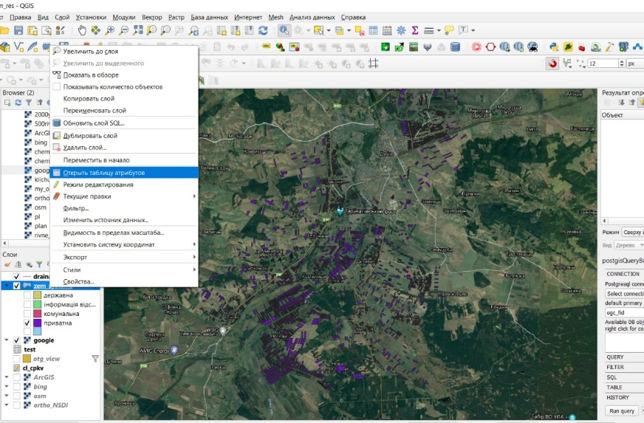
Впровадження даної системи дає змогу виявити земельні ділянки, які залучені в сільськогосподарський обробіток, але з яких не справляються податки.
Рис.3
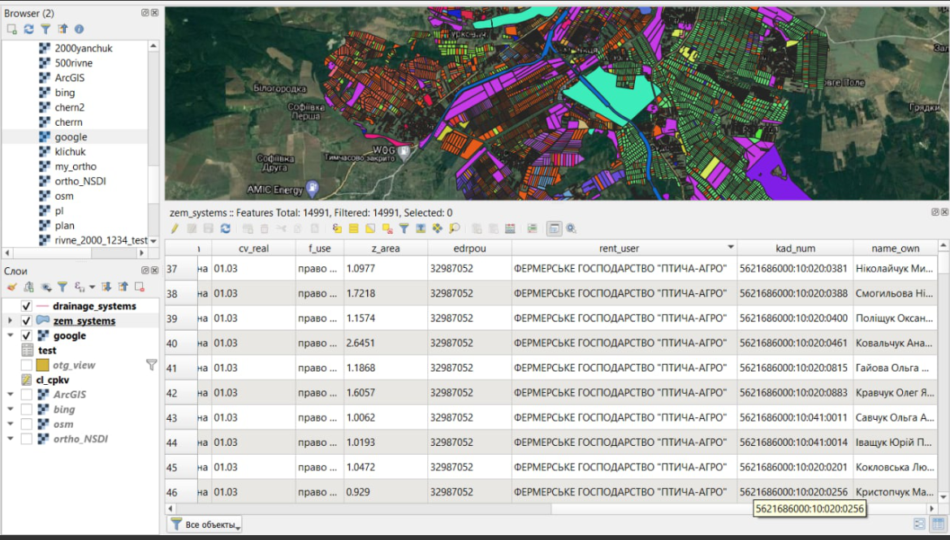
Шляхом побудови запитів з семантичного та територіального аналізу, ми маємо змогу максимально ефективно використовувати земельні ділянки, отримувати з них податки, мати комплексне розуміння про розвиток населених пунктів та інженерних мереж.
Впровадження ГІС з управління земельними ресурсами зекономить масу часу для працівників землевпорядної сфери, структурує та систематизує усю наявну інформацію, дасть змогу керівництву бути обізнаним в процесах земельних відносин, а громаді – отримати додаткові втрачені надходження до бюджету та раціональне використання наявних ресурсів на території ОТГ.
За допомогою даної системи можна виявляти землі, які знаходяться в користуванні, але які не взяті на баланс, наприклад лісовкриті площі на території обслуговування лісництв. Для прикладу в Рокитнівській ОТГ 111 тис. га, з яких 20% сформовані земельні ділянки, які не знаходяться на балансі відповідних підприємств, а отже на дані площі не нараховується рента. Для розрахунку, громада внаслідок таких «неточностей» втрачає щонайменше 180тис.грн. (20тис.га*30тис.грн.*0.3%=60млн.грн. 0,3%)=180тис.грн., в залежності від встановленої ренти. Нижче подаємо аналіз в розрізі старостинських округів.
Особливою перевагою даної системи є визначення паїв, які офіційно не знаходяться в оренді, а по факту є в сільськогосподарському обробітку конкретних фермерських господарств. За допомогою статистичного та територіального аналізу, ми визначаємо власників паїв та підприємстав як їх обробляють, що дозволяє швидко заключити договір про оренду, або ж відчужити відповідну ділянку за бажанням власника. В середньому таких земель близько 30% серед ОТГ
За аналогічним підходом ми виявляємо землі комунальної форми власності, які офіційно не знаходяться в оренді, а практично експлуатуються сільськогосподарськими виробниками. В середньому таких земель близько 5-10% серед ОТГ. Таблицю розрахунку на прикладі Берестечківської ОТГ додаємо.
Виявлення земель, які обробляються в єдиних масивах сільськогосподарськими виробниками, а офіційно не знаходяться в оренді проводиться за допомогою поєднання статистичного та територіального аналізу. Для прикладу, наводимо тематичну карту орендованих земельних ділянок на території Радивилівської ОТГ, де розсортовані усі земельні ділянки за орендаряма та виокремлено групи не орендованих земель приватної та комунальної власності, що знаходяться в обробітку фермерськими господарствами. Економічний ефект такого підходу в межах ОТГ за умови 50% ефекту по земляє приватної власності за умови оформлення договорів з 1 тис.га, забезпечує мінімум 800тис.грн., а з земель комунальної власності в потенційно в рази більше, адже вони реалізовуватимуться на конкурентних засадах.
Дана система встановлена в більш ніж 100 ОТГ України.

Використана література:
- Руслан Гурін. Автоматизація бухгалтерського обліку: як обрати ПЗ бухгалтеру бюджетної установи? https://rbb.radnyk.ua/ru/posts/avtomatizacziya-buhgalterskogo-obliku-yak-obrati-pz-buhgalteru-byudzhetnoyi-ustanovi/
- Автоматизація бюджетного процесу http://solarsoft.com.ua/
- Ольга Сарапіна, Тетяна Пінчук, Анна Петриченко УДОСКОНАЛЕННЯ ОБЛІКУ В БЮДЖЕТНИХ УСТАНОВАХ В УМОВАХ ВИКОРИСТАННЯ СУЧАСНИХ ІНФОРМАЦІЙНИХ ТЕХНОЛОГІЙ (НА ПРИКЛАДІ СИСТЕМИ «ДЕБЕТ ПЛЮС») ПРОБЛЕМИ І ПЕРСПЕКТИВИ ЕКОНОМІКИ ТА УПРАВЛІНН No3 (11), 2017 http://ppeu.stu.cn.ua/article/view/126134/120843

ТЕМА 7. БІЗНЕС-АНАЛІТИКА ТА ОЦІНКА ЕФЕКТИВНОСТІ УПРАВЛІНСЬКИХ СИСТЕМ
Перелік питань:
7.1. Завдання і функції бізнес-аналітики
7.2. Роль бізнес-аналітика в ІТ
7.3. Розробка бюджету автоматизації
7.4. Оцінка ефективності ІС
7.5. Захист інформації в ІС

7.1. Завдання і функції бізнес-аналітики
Бізнес-аналітика – це комплекс методів, технологій та процесів, що використовуються для збору, аналізу та інтерпретації даних з метою прийняття ефективних управлінських рішень. Вона охоплює широкий спектр інструментів та методологій, які дозволяють компаніям виявляти закономірності у своїй діяльності, прогнозувати розвиток ринку, оптимізувати бізнес-процеси та покращувати фінансові результати.
Одним із ключових завдань бізнес-аналітики є допомога у прийнятті стратегічних рішень. Завдяки детальному аналізу даних керівництво компанії може оцінити ефективність існуючих стратегій, виявити слабкі місця та розробити плани для подальшого розвитку. Наприклад, компанії можуть аналізувати поведінку клієнтів, оцінювати їхні потреби та вподобання, що дозволяє створювати персоналізовані пропозиції та підвищувати рівень задоволеності споживачів.
Також бізнес-аналітика відіграє важливу роль у підвищенні операційної ефективності підприємства. Вона дозволяє ідентифікувати неефективні процеси, визначати фактори, що впливають на продуктивність, та знаходити можливості для оптимізації. Наприклад, у виробничій сфері аналітика може допомогти у скороченні витрат, оптимізації логістики або вдосконаленні ланцюгів постачання. У сфері послуг вона може використовуватися для поліпшення якості обслуговування клієнтів та підвищення рівня їхньої лояльності.
Ще однією важливою функцією бізнес-аналітики є прогнозування. Сучасні методи аналізу, зокрема машинне навчання та штучний інтелект, дозволяють будувати моделі, що допомагають передбачати майбутні тенденції ринку. Завдяки цьому компанії можуть адаптувати свої стратегії до змін, випереджати конкурентів та мінімізувати ризики. Наприклад, у фінансовому секторі аналітичні системи можуть прогнозувати зміни на ринку, оцінювати ризики кредитування та виявляти шахрайські операції.
Важливою складовою бізнес-аналітики є робота з великими обсягами даних. Завдяки розвитку технологій, таких як хмарні обчислення та штучний інтелект, компанії мають доступ до величезних масивів інформації, яка може бути використана для детального аналізу. Однак, для ефективного використання цих даних необхідно мати потужні інструменти для їх обробки, а також кваліфікованих спеціалістів, здатних правильно інтерпретувати отримані результати.
Ще однією важливою функцією бізнес-аналітики є виявлення закономірностей у поведінці споживачів. Компанії можуть аналізувати історію покупок, вподобання клієнтів, реакцію на рекламні кампанії та інші фактори, що впливають на їхні рішення. Це дозволяє розробляти ефективні маркетингові стратегії, що сприяють підвищенню продажів і покращенню взаємодії з клієнтами.
Окрім цього, бізнес-аналітика відіграє ключову роль у фінансовому плануванні та управлінні ризиками. Вона допомагає компаніям оцінювати фінансовий стан, прогнозувати прибутки та витрати, а також визначати можливі загрози. Це дозволяє керівникам приймати більш обґрунтовані фінансові рішення, що сприяють стабільному розвитку бізнесу.
Значною перевагою використання бізнес-аналітики є можливість автоматизації процесів. Сучасні аналітичні системи дозволяють компаніям мінімізувати людський фактор, що знижує ймовірність помилок та підвищує швидкість обробки інформації. Автоматизовані аналітичні платформи можуть самостійно збирати дані, аналізувати їх та формувати звіти, що значно полегшує процес прийняття рішень.
Крім того, бізнес-аналітика сприяє конкурентній перевазі компаній. Завдяки детальному аналізу ринку, поведінки клієнтів та дій конкурентів, підприємства можуть розробляти унікальні стратегії, що дозволяють їм виділятися серед інших гравців ринку. Це особливо важливо в умовах сучасного бізнес-середовища, де конкуренція стає дедалі жорсткішою.
Таким чином, бізнес-аналітика виконує широкий спектр функцій, що сприяють ефективному управлінню компанією. Вона допомагає покращувати стратегічне планування, підвищувати операційну ефективність, прогнозувати майбутні тенденції, аналізувати поведінку споживачів, оптимізувати фінансове управління та автоматизувати бізнес-процеси. Завдяки цим можливостям компанії можуть не лише підвищувати свою продуктивність та конкурентоспроможність, а й приймати більш обґрунтовані рішення, що сприяють довгостроковому успіху.

7.2. Роль бізнес-аналітика в ІТ
Бізнес-аналітик в IT – це ключова роль в проектах, пов’язаних з розробкою програмного забезпечення. Ця роль вимагає від людини знань з бізнесу та IT, а також вміння працювати з даними та аналізувати їх. Бізнес-аналітики можуть працювати в різних компаніях, від стартапів до великих корпорацій, де вони відповідають за збір та аналіз вимог користувачів, розробку бізнес-стратегій та вирішення проблем, пов’язаних зі збором та обробкою даних.
Унікальність цієї ролі полягає в тому, що бізнес-аналітик має знати не лише процес розробки програмного забезпечення, але й детально розуміти бізнес-потреби клієнтів. Він допомагає зрозуміти, які функції програмного забезпечення потрібні для задоволення потреб користувачів, та визначає, як ці функції повинні бути реалізовані.
Задачі та обов’язки бізнес аналітика
Основним завданням бізнес-аналітика є аналіз бізнес-процесів компанії та виявлення можливостей для поліпшення. Він співпрацює з різними департаментами, щоб зрозуміти їх потреби та вимоги та розробляє рішення, які відповідають їх бізнес-цілям.
Основні задачі бізнес аналітика в IT
Основні задачі бізнес аналітика в IT включають:
Збір та аналіз вимог: бізнес аналітик відповідає за збір та аналіз вимог клієнтів та стейкхолдерів, ідентифікацію основних проблем та визначення бізнес-потреб.
Розробка бізнес-стратегії: бізнес аналітик допомагає клієнтам визначити та розробити бізнес-стратегію, яка буде досягати поставлених цілей та задовольняти потреби користувачів.
Розробка бізнес-планів та моделей: бізнес аналітик використовує свої знання та досвід для розробки бізнес-планів та моделей, які дозволяють клієнтам зробити ефективніші та прибутковіші рішення.
Взаємодія з розробниками та тестувальниками: бізнес аналітик забезпечує ефективну взаємодію між розробниками та тестувальниками, щоб забезпечити якість продукту та його відповідність вимогам клієнта.
Моніторинг та аналіз ринку: бізнес аналітик стежить за ринком, аналізує конкурентів та розробляє стратегії для збільшення конкурентоспроможності компанії.
Розробка та впровадження стратегій управління даними: бізнес аналітик відповідає за розробку та впровадження стратегій управління даними, щоб забезпечити високу якість даних та їх використання для прийняття рішень.
Бізнес аналітик несе відповідальність за виконання проекту та звітує перед керівництвом компанії або зацікавленими сторонами щодо процесу визначення та виконання бізнес-вимог.
Роль бізнес аналітика в айті має декілька переваг. По-перше, бізнес аналітики допомагають забезпечити ефективність та ефективність роботи бізнесу. Вони аналізують даний бізнес-процес та допомагають удосконалити його за допомогою технологій, що дозволяє підвищити ефективність роботи компанії.
По-друге, бізнес аналітики допомагають виявляти проблеми та можливості в бізнес-процесах, які можуть привести до збільшення прибутків та підвищення задоволеності клієнтів. Вони забезпечують якість продукту та послуг, а також допомагають компанії розвиватися та підтримувати конкурентну перевагу.
По-третє, бізнес аналітики мають можливість працювати в різних галузях та компаніях, що робить їх кар’єру досить різноманітною та цікавою. Вони можуть бути залучені до розробки різноманітних проектів та працювати з різними відділами компанії, що забезпечує розширення їхнього професійного досвіду та компетенцій.
Недоліки бізнес аналітика в ІТ. Хоча роль бізнес аналітика в ІТ-галузі відіграє важливу роль у визначенні бізнес-вимог та покращенні ефективності процесів, є кілька недоліків, пов’язаних з цією роллю.
По-перше, роль бізнес аналітика вимагає відповідальності за успіх проекту, але не завжди є можливість впливати на технічне вирішення задачі, що може призвести до невдачі.
По-друге, бізнес аналітик часто стикається з проблемою браку чітких та точних вимог від замовника. Це може викликати затримки в проекті, втрату коштів та недоліки в якості продукту.
По-третє, роль бізнес аналітика вимагає дуже високого рівня комунікаційних та аналітичних навичок, що може бути викликом для багатьох фахівців.

7.3. Розробка бюджету автоматизації
Впровадження ERP на підприємстві вимагає уважного та продуманого підходу, ретельної підготовки та готовності до змін як з боку керівництва компанії, так і від її співробітників. Основні етапи впровадження системи ERP:
- Аналіз. Насамперед необхідно ретельно вивчити всі існуючі процеси, визначити сильні та слабкі сторони, з'ясувати, що необхідно вдосконалити і які зусилля можуть для цього знадобитися. На цьому етапі важливо максимально чесно та детально описати поточну ситуацію та той результат, до якого ви хочете прийти, а також визначити ключові відмінності між цими двома концептами.
- Планування. Коли цілі визначені, важливо продумати та розробити чіткий план. Наприклад, необхідно визначити, якою саме має бути ваша ERP система, які функції вона повинна містити та які цілі допомагати досягти. На цьому ж етапі варто описати roadmap подальших змін, щоб ви покроково знали, що чекає на вас на шляху впровадження ЕРП системи.
- Створення системи ERP. Для розробки підходящої вам системи необхідно спочатку знайти компанію, яка спеціалізується на подібному розробці та влаштує вас за умовами співробітництва. Потім важливо створити технічне завдання з детальним описом системи та вимог до неї. Далі компанія-підрядник розроблятиме вашу систему, але це не означає, що ви можете розслабитися. Ваша участь певною мірою буде потрібна для отримання максимально якісного результату.
- Підготовка. Паралельно з безпосередньою розробкою системи дуже важливо підготувати процеси та дані всередині самої компанії. Справа в тому, що впровадження ERP суттєво вплине на звичний перебіг подій, і щоб зміни набули чинності безболісно та одразу ефективно, готуватися до них потрібно заздалегідь. Так, необхідно провести певну роботу зі співробітниками, підготувати інструкції на всі майбутні процеси, які відрізнятимуться від попередніх, а також привести всі наявні дані до належного вигляду. Підготовка даних має проводитись згідно з певними умовами, які вам обов'язково розповість команда розробки. Налагодження даних просто необхідне для коректного функціонування системи ERP.
- Використання. Коли грунт підготовлений, дані налагоджено і саму систему розроблено, настав час впровадити його на підприємство. Це також процес не одного дня, адже тепер потрібно завантажити всі дані в систему, синхронізувати її з іншими системами при необхідності, а також запустити всі прописані оновлені процеси.
- Технічна підтримка. Відразу після впровадження ERP системи на підприємстві ви не залишаєтеся з нею віч-на-віч. Більшість компаній з розробки, у тому числі і Wezom, надають послуги технічної підтримки, допомагають упоратися з можливими неполадками, відповідають на питання, що виникли, і стежать за коректністю експлуатації. Якщо необхідно, проводиться навчання персоналу.
Основні помилки під час впровадження ERP-систем
- Не продумана мета впровадження ERP. Не можна впроваджувати систему просто щоб вона була, інакше ви ризикуєте витратити на її розробку та налагодження процесів багато часу та грошей, а в результаті не отримати жодного результату. Перш ніж ініціювати будь-які масштабні зміни в компанії, завжди визначайте конкретні цілі, яких ви хочете досягти. Так ви завжди будете бачити потрібний напрямок і коригувати будь-які дії відповідно до нього.
- Немає плану впровадження. Коли ви не маєте чіткого плану проведення змін на підприємстві, ви ризикуєте збитися з курсу і так і не досягти кінцевої мети. Рекомендуємо створювати хоча б roadmap з основними кроками та дедлайнами, щоб ви могли точно рухатись у напрямку мети. В ідеалі ж мати докладний план, який допоможе вам слідувати у правильному напрямку та відстежувати свій прогрес.
- Ви недооцінюєте масштаби змін. Впровадження ERP системи тягне за собою глобальні зміни в роботі всієї компанії, безліч процесів доведеться перебудувати, деякі процеси зникнуть з вашого циклу, інші прийдуть на їх місце. Будьте готові до того, що впровадження ERP передбачає не лише розробку програмного забезпечення та його запуск на пристроях вашої компанії, а й серйозні метаморфози всередині самої компанії.
- Неправильно розраховані терміни та бюджет. Ця помилка часто є наслідком попередньої, коли немає повного уявлення про те, що ви збираєтеся зробити, ви можете виділити недостатньо коштів або менше часу, що ускладнить заплановані зміни. Ми радимо консультуватись із фахівцями на ранніх етапах планування впровадження ERP. Більш того, при розробці ERP систем ми завжди залучаємо бізнес аналітика, який допомагає оцінити масштаби та ресурсозатратність впровадження. Вам досить просто звернутися до компанії з розробки на ранніх етапах.
- Не проведено належної роботи з персоналом. Оскільки впровадження ERP спровокує глобальні зміни у процесах, це може призвести до кадровим перестановкам, що може бути сприйнято співробітниками який завжди позитивно і загрожує саботажем впровадження системи. Щоб уникнути подібних ситуацій, необхідно спочатку планувати всі зміни з урахуванням перестановок у штаті, а також проводити підготовчі роботи з персоналом, які попередять їх та підготують до нових посад, процесів та інших змін.
- Керівництво компанії-замовника недостатньо залучено до процесу впровадження. Для досягнення максимальних результатів необхідна командна робота, і мова не тільки про команду розробки на стороні, ви також повинні стати частиною цієї команди та брати участь у процесах, адже ніхто не знає вашу компанію краще за вас.
Вартість впровадження системи залежить насамперед від особливостей бізнесу, адже саме вони визначають функціонал майбутньої системи, кількість та масштаби внутрішніх змін тощо.
Також на вартість впливає міра продуманості та опрацювання плану диджиталізації. Адже будь-які недоробки можуть призвести до відхилення від мети та подальших переробок чи правок, що також позначиться на фінальному чеку. Чим конкретніше описано технічне завдання, то більше шансів здешевити розробку.

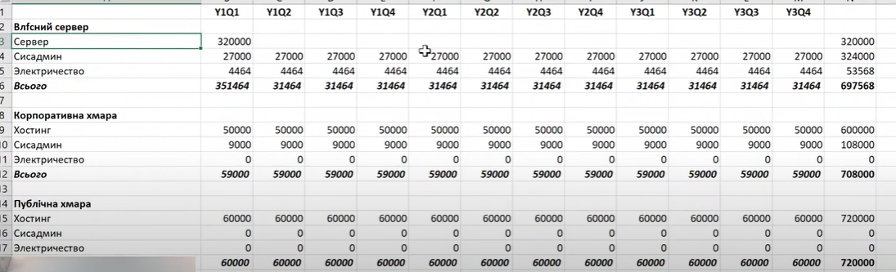

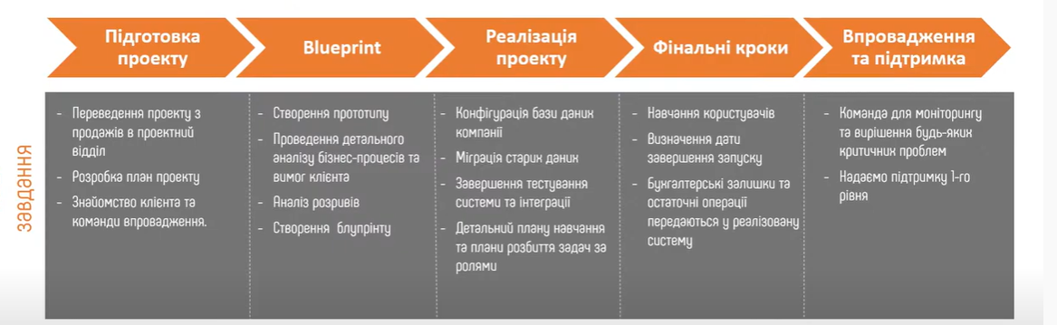

7.4. Оцінка ефективності ІС
Автоматизація управління вимагає значних капіталовкладень, експлуатаційних витрат, витрат живої праці. Доцільність таких заходів підтверджується розрахунками економічної ефективності, які ведуться на етапах:
планування та створення;
на стадії технічного і робочого проектів;
після впровадження.
Як правило, ефективність ІС визначається коефіцієнтом річного прибутку (його приростом), який визначається, виходячи з методики
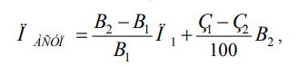
де B – річні обсяги виробництва продукції відповідно до впровадження та після впровадження ІС; С – витрати на 1 грн виробленої продукції до та після впровадження; Ї – прибуток до впровадження ІС на одиницю продукції.
Обґрунтування економічної ефективності автоматизації управління підприємством дозволяє вирішити не лише це завдання, але і ряд інших: встановити основні економічно ефективні напрями автоматизації за окремими управлінськими напрямами; виявити можливий розмір річного економічного ефекту, який забезпечуватиметься автоматизацією на конкретному підприємстві; визначити обcяг капіталовкладень у систему автоматизованого управління на підприємстві; розрахувати термін окупності витрат на АСУ і порівняти його з встановленими нормативами у відповідній галузі; виявити необхідність та доцільність витрат на створення і впровадження автоматизованої системи на кожному з об’єктів; визначити вплив впровадження нової технології в управлінні виробництвом на техніко-економічні показники діяльності підприємства; вибрати економічно найбільш ефективний варіант АСУП в цілому; намітити черговість проведення робіт з автоматизації управління; порівняти економічну ефективність автоматизації управління з ефективністю інших заходів (наприклад, придбання нового устаткування). У багатьох фахівців склалася думка, що обґрунтування економічної ефективності АСУ забезпечує її ефективність, але це не так. Проте, обґрунтування лише економічно озброює проектувальників АСУ, вказує їм напрям руху, дозволяє отримати оцінку їхньої роботи.
Економічний ефект АСУ забезпечує роботу проектувальників інших професій: системних інженерів, організаторів управління, постачальників завдань, фахівців з технічних засобів тощо. Саме вони повинні так побудувати АСУ та організувати її роботу, щоб була досягнута мета, визначена економістами, які виконують обґрунтування економічної ефективності.
Разові витрати на розробку і впровадження АСУ включають: попередні витрати (тобто витрати на розробку АСУ); капітальні витрати на придбання (виготовлення), транспортування, монтаж і налагодження обчислювальної техніки, периферійних пристроїв, засобів зв’язку, допоміжного устаткування, оргтехніки, а також програмних засобів; витрати на будівництво (реконструкцію) будинків, споруд, необхідних для функціонування АСУ; витрати на підготовку (перепідготовку) кадрів; зміна оборотних коштів у зв’язку з розробкою і впровадженням АСУ. Вибір найбільш ефективного варіанта створення АСУ призводить до максимуму економічного ефекту від її впровадження. Незалежно від способу реалізації оптимальної бізнес-моделі підприємства для оцінки її ефективності зазвичай використовують стандартний метод інвестиційного аналізу CBA (Cost Benefit Analysis) з врахуванням специфіки у складі витрат, вигод і методів їх оцінювання. Основні принципи аналізу СВА полягають у: визначенні чинників успіху для досягнення мети проекту; порівнянні альтернативних варіантів з врахуванням кількісних і якісних (нематеріальних) показників; аналізі впливу ризиків і чинників, які їх визначають, на співвідношення вигод і витрат.
При аналізі вигод і витрат використовуються такі показники як: чиста вартість, індекс рентабельності інвестицій, внутрішня норма прибутковості, термін окупності проекту.
Витрати враховуються для всього життєвого циклу АСУП: на придбання ліцензій на ПЗ – 60 %, на устаткування і навчання персоналу – по 10 %, на консалтинг – 20 %. Коректний підхід вимагає також обліку нематеріальної складової витрат в період впровадження– витрат робочого часу керівників на управління проектом, тимчасове збільшення часу обробки замовлень і можливе зниження об’ємів продажів тощо.
До вигод слід віднести як матеріальні складові (підвищення продуктивності праці, зменшення складських запасів тощо), так і нематеріальні складові (організаційна інфраструктура, інновації, знання персоналу тощо), які повинні покращати в результаті впровадження АСУП.

7.5. Захист інформації в ІС
Інформаційна безпека (ІБ) являє собою комплекс певних заходів технічного, організаційного плану. Всі вони стосуються заощадження, захисту інформаційних даних, а також різного устаткування, що буде потрібне для обробки цієї інформації, запису, зберігання, передачі. Під таким комплексом прийнято розглядати інноваційні технології, способи і встановлені стандарти, що відповідають за успішне управління інформацією і тим самим забезпечують її надійний захист від сторонніх осіб.
Для кожної компанії саме інформація вважається необхідним ресурсом, в результаті зберігання, грамотного розпорядження якою вдається розвивати власний бізнес, зменшуючи всілякі ризики.
Інформаційна безпека та захист інформації дозволяють зберегти всю необхідну структуру різних компаній, підприємств від негативного впливу ззовні. Причому ці дії можуть бути абсолютно різними:
- випадковими
- навмисними
Водночас вони мають зовнішній чи внутрішній характер. Результати бувають найрізноманітнішими: починаючи з втрати важливих даних, несанкціонованої зміни і закінчуючи використанням інформації третіми особами в особистих цілях.
Тому безпека інформації є обов'язковою умовою під час ведення будь-якого бізнесу, що може гарантувати безперервну роботу організації або підприємства.
Більшість засобів захисту реалізуються у вигляді програм або пакетів програм, що розширюють можливості стандартних операційних систем, а також систем керування базами даних.
На технологічному рівні заходами з кібербезпеки можуть бути контроль доступу до облікових даних, управління та безпека авторизації облікової інформації. Основним способом попередження кіберзагроз є впровадження послідовних рівнів заходів контролю за доступом до сайту, системи та файлів. Створення механізму підзвітності дає змогу визначати, хто працює в системі та що робить у певний момент часу, і протоколювати події, що відбувалися в комп’ютерній інформаційній системі бухгалтерського обліку. Деякі засоби захисту передбачає програмне забезпечення бухгалтерського обліку. Так, у програмних продуктах така система має вигляд паролю для входу в програму. Бухгалтерська система дає власникам можливості розмежування доступу до функцій та файлів, до окремих ділянок обліку, встановлення паролів користувачів, фіксування авторства створених документів, ведення журналу реєстрації роботи з програмою, визначення прав на видалення документів і записів з інформаційної бази.

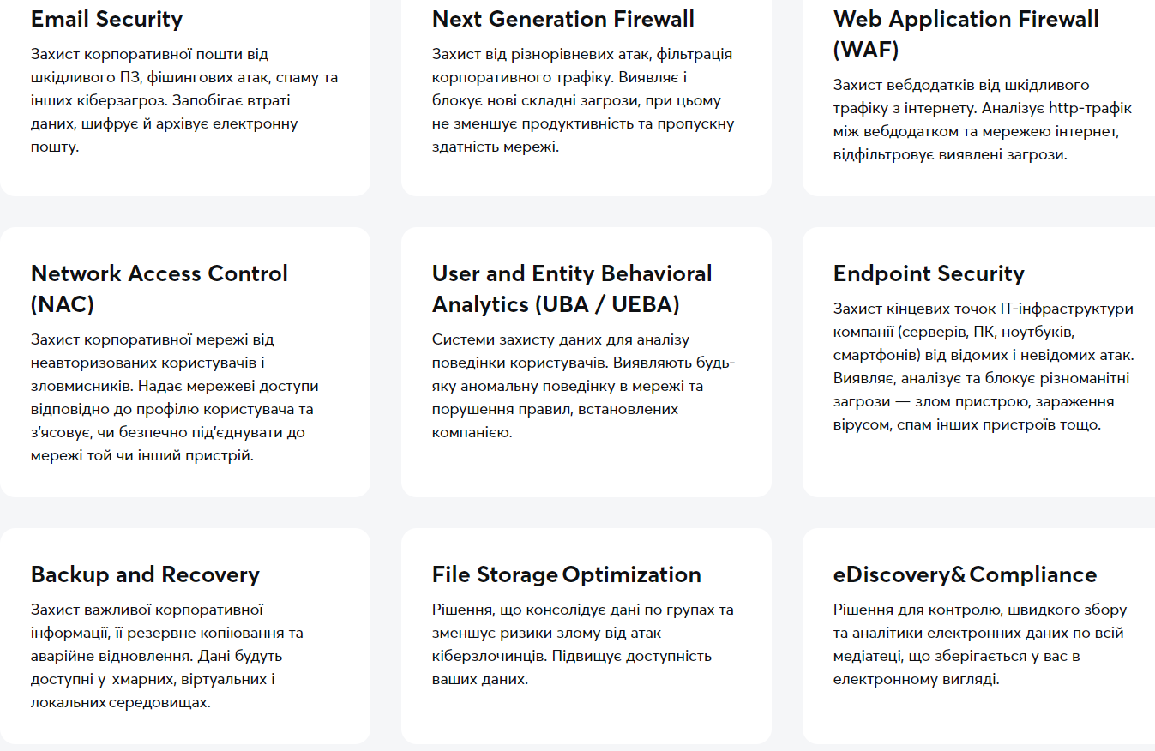
Крім застосування засобів захисту, що вбудовуються у програмне забезпечення, повинна бути передбачена низка адміністративних заходів, наприклад, стеження за відсутністю підслуховуючих пристроїв у комп’ютерних мережах тощо. При цьому важливими складниками захисту є компетентність та суворе виконання зобов’язань щодо гарантій дотримання необхідних правил безпеки облікового персоналу, від коректності дій якого залежить рівень кібербезпеки підприємства.

Використана література:
- Хто такий бізнес-аналітик в IT? Роль, обов`язки, перспективи https://goit.global/ua/articles/khto-takyy-biznes-analityk-v-it-rol-obov-iazky-perspektyvy/?utm_source=google&utm_medium=cpc&utm_campaign=20012137887&utm_term=|||&gad=1&gclid=CjwKCAjw9pGjBhB-EiwAa5jl3JgDNppCjQ8ApwJofqrd5UDKG_VmkiwTnd4ZUyEPQeNBpcRxHm6V_xoCzSMQAvD_BwE
- В.М. ЛИСА ОЦІНКА ЕФЕКТИВНОСТІ ВПРОВАДЖЕННЯ АВТОМАТИЗОВАНИХ СИСТЕМ УПРАВЛІННЯ ПІДПРИЄМСТВОМ: ПРОБЛЕМИ ТА ПЕРСПЕКТИВИ http://journals.khnu.km.ua/vestnik/pdf/ekon/2009_5_2/pdf/261-265.pdf
- https://wezom.com.ua/ua/blog/vnedrenie-erp-sistem
- https://www.bitgroup.com.ua/informacijna-bezpeka.php

Управлінські інформаційні та комунікаційні технології обліку та оподаткування : конспект лекцій для здобувачів другого (магістерського) рівня вищої освіти освітньої програми «Облік і оподаткування» галузі знань D Бізнес, адміністрування та право спец. D1 Облік і оподаткування денної та заоч. форм навч. / уклад. І.В. Жураковська, Р.В. Сидоренко. Луцьк : ЛНТУ, 2026. 84 с.

Комп’ютерний набір І.В.Жураковська
Редактор І.В.Жураковська

Підписано до друку ________.
Формат 60x84/16. Папір офсетний.
Гарнітура Arial. Ум. друк. арк. __.
Тираж ___.

Відділ іміджу та промоції
Луцького національного технічного університету
43018 м. Луцьк, вул. Львівська, 75
ВІП ЛНТУ

